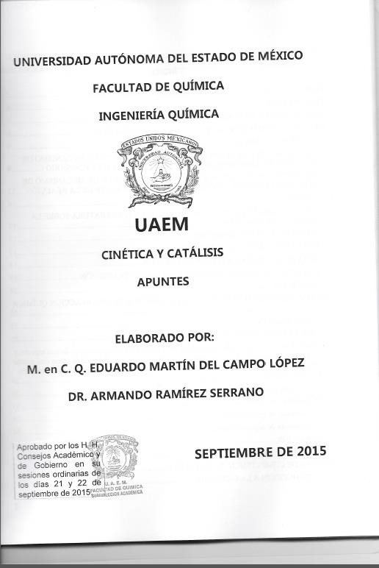

UNIVERSIDAD AUTÓNOMA DEL ESTADO DE MÉXICO

FACULTAD DE QUÍMICA INGENIERÍA QUÍMICA

UAEM
CINÉTICA Y CATÁLISIS APUNTES

ELABORADO POR:
- en C. Q. EDUARDO MARTÍN DEL CAMPO LÓPEZ

DR. ARMANDO RAMÍREZ SERRANO

SEPTIEMBRE DE 2015

ÍNDICE

ÍNDICE 4
PRESENTACIÓN 6
ESTRUCTURA DE LA UNIDAD DE APRENDIZAJE 7
UNIDAD DE COMPETENCIA I: FUNDAMENTOS DE CINÉTICA 8
CONCEPTOS BÁSICOS 8
OBTENCIÓN DE UNA ECUACIÓN CINÉTICA A PARTIR DE UN MECANISMO DE REACCIÓN SUPONIENDO APROXIMACIÓN AL ESTADO ESTACIONARIO 10
OBTENCIÓN DE UNA ECUACIÓN CINÉTICA A PARTIR DE UN MECANISMO DE REACCIÓN CONSIDERANDO UNA ETAPA DETERMINANTE DE LA REACCIÓN ... 14
EJERCICIOS 18
UNIDAD DE COMPETENCIA II: INFLUENCIA DE LA TEMPERATURA SOBRE LA VELOCIDAD DE REACCIÓN 19
INFLUENCIA SEGÚN ARRHENIUS 19
INFLUENCIA SEGÚN LA TERMODINÁMICA 19
INFLUENCIA SEGÚN LA TEORÍA DE COLISIÓN 20
INFLUENCIA SEGÚN LA TEORÍA DEL ESTADO DE TRANSICIÓN 21
EJERCICIOS 26
UNIDAD DE COMPETENCIA III: ECUACIÓN CINÉTICA DE UNA REACCIÓN QUÍMICA
....................................................................................................................................................... 27
INTRODUCCIÓN 27
TABLA ESTEQUIOMÉTRICA 28
Dónde: � representa el avance de reacción; �� el coeficiente estequiométrico de una especie; y
�� moles de la especie i. Como se observa el avance de reacción depende de cómo está escrita la reacción. Éste siempre será positivo al considerar que la reacción se realiza en la dirección en que ésta escrita 31
y válida para una reacción: 32
MÉTODO INTEGRAL 35
Reacciones de primer orden 35
Reacciones de segundo orden 36
EJERCICIOS 48
MÉTODO DIFERENCIAL 48
UNIDAD DE COMPETENCIA IV: CATÁLISIS 56
INTRODUCCIÓN A LA CATÁLISIS 56
EJERCICIOS 64
BIBLIOGRAFÍA 71

Apuntes de Cinética y Catálisis

PRESENTACIÓN

El Plan de Estudios del Programa Educativo de Ingeniero Químico 2003, plantea un modelo educativo basado en competencias, para consolidar programas educativos pertinentes y de calidad, teniendo como finalidad la formación de profesionales analíticos, reflexivos, críticos y creativos a través de un proceso formativo que se ligue profundamente al ámbito profesional y permita una real vinculación teórico-práctica. El currículo se dividen en tres núcleos formativos: el básico, el sustantivo y el integral que en conjunto pretenden dar una formación acorde a los tiempos actuales de una sociedad cada vez más dinámica, participativa y demandante.

El alumno que egrese de la carrera de Ingeniero Químico será capaz de participar profesionalmente y eficientemente en el diseño, desarrollo, comercialización e investigación de nuevos procesos y productos químicos, y en la operación y la optimización de plantas químicas, profesando siempre un respeto profundo por el mejoramiento y por la conservación del medio ambiente, por el ahorro de energía, por la seguridad dentro y fuera de las empresas, por el aprovechamiento racional de los recursos no renovables de que dispone la humanidad y por el cumplimiento de las leyes, normas y reglamentos, así como el código de ética correspondiente a su profesión.

La Unidad de Aprendizaje (UA) de Cinética y Catálisis pertenece al núcleo sustantivo y pretende sentar las bases para los cursos de Reactores Homogéneos y Heterogéneos, en el que el estudiante utiliza los conceptos y cálculos involucrados en Cinética y Catálisis para el dimensionamiento de reactores, siendo ésta una característica del Ingeniero Químico.

La UA consta de cuatro unidades de competencia: Fundamentos de Cinética, Influencia de la temperatura sobre la velocidad de reacción, Ecuación cinética de una reacción química y Catálisis; en el desarrollo de las unidades de aprendizaje se propiciará el autoaprendizaje, así como el desarrollo de las habilidades y el fortalecimiento de las actitudes y valores propios de la UA durante todo el semestre, manteniendo una visión de respeto orientada a la calidad en el trabajo, la perseverancia y la tolerancia, así como la disposición a aprender a aprender.

La evaluación del aprendizaje será un proceso continuo en el cual la retroalimentación oportuna a los estudiantes acerca de su desempeño será fundamental para alcanzar los propósitos establecidos. Se utilizarán diferentes estrategias de aprendizaje como elaboración de representaciones gráficas, solución de problemarios y series de ejercicios, trabajo activo en clase; así como el uso de software especializado. Las evaluaciones departamentales se aplicarán cuando lo señale el calendario oficial.

Apuntes de Cinética y Catálisis

ESTRUCTURA DE LA UNIDAD DE APRENDIZAJE

PROPÓSITO: Al finalizar la UA los estudiantes pueden determinar modelos cinéticos de reacciones químicas homogéneas, proponiendo mecanismos de reacción, aplicando métodos matemáticos (integral y diferencial) y estadísticos (coeficiente de correlación, varianza y residuales); además, evaluar el efecto de la temperatura sobre la velocidad de reacción, para el entendimiento posterior de modelos de ingeniería aplicada en procesos químicos; desarrollando habilidades para el uso de software, promoviendo la calidad en el trabajo y actuando con responsabilidad social y una visión de sustentabilidad.

UNIDAD DE COMPETENCIA I: FUNDAMENTOS DE CINÉTICA
Interpretar las ecuaciones de velocidad de reacción, constante de velocidad, molecularidad y mecanismos de reacción a partir de los conceptos fundamentales de la cinética, aplicando habilidades de análisis, búsqueda de información y reforzando actitudes con una visión orientada a la calidad en el trabajo, basada en la disposición a aprender a aprender.

UNIDAD DE COMPETENCIA II: INFLUENCIA DE LA TEMPERATURA SOBRE LA VELOCIDAD DE REACCIÓN
Evaluar y estimar el efecto de la temperatura sobre la velocidad de reacción mediante la ecuación de Arrhenius y el análisis e interpretación de datos experimentales para evaluar la constante de velocidad de reacción a diferentes temperaturas, con una visión orientada a la calidad en el trabajo.

UNIDAD DE COMPETENCIA III: ECUACIÓN CINÉTICA DE UNA REACCIÓN QUÍMICA
Calcular el orden de reacción de diferentes tipos de reacciones homogéneas: reversibles, irreversibles y múltiples (paralelo y en serie), para establecer una ecuación que describa su comportamiento cinético. Utilizar software especializado para comparar los resultados obtenidos, con una visión orientada a la calidad en el trabajo y una disposición a aprender a aprender.

UNIDAD DE COMPETENCIA IV: CATÁLISIS
Diferenciar entre la catálisis homogénea y la heterogénea e identificar los diferentes tipos de catalizadores más empleados a nivel industrial y experimental. Estas actividades se realizaran mostrando una visión de calidad en su trabajo, disposición al trabajo en equipo, una actitud reflexiva y analítica al discutir los resultados siempre con la disposición a aprender a aprender.

Apuntes de Cinética y Catálisis

UNIDAD DE COMPETENCIA I: FUNDAMENTOS DE CINÉTICA

CONCEPTOS BÁSICOS

Las suposiciones generales que se hacen para el estudio cinético en un reactor de laboratorio son las siguientes:

  - La concentración del reactante y/o producto, así como la temperatura, no tienen variación espacial, es decir, son iguales en todos los puntos de la mezcla reaccionante.
  - La concentración de un reactivo, o de un producto, es consecuencia de la reacción (avance), o bien, por un cambio en el volumen de reacción.

La velocidad de reacciones homogéneas (todas las especies químicas en la misma fase) se expresa como el cambio en el número de moles por unidad de tiempo por unidad de volumen de la mezcla reaccionante.

� = 1 ��𝑖  𝑖 𝑉 �� | Ecuación 1

En donde �𝑖 es la velocidad de reacción con respecto a la especie 𝑖, �𝑖 es el número de moles de la especie 𝑖, 𝑉 es el volumen de reacción y � es el tiempo. Cuando 𝑉 permanece constante durante el trascurso de la reacción:

� = ��𝑖  𝑖 �� | Ecuación 2

En donde �𝑖 es la concentración de la especie 𝑖. Si la especie 𝑖 es un reactivo, �𝑖 será negativa, es decir:

−� = − 1 ��𝑖  𝑖 𝑉 �� | Ecuación 3

Para una misma reacción, la velocidad tendrá diferentes valores numéricos, que dependen del reactivo o producto al cual se hace referencia. Considerar la siguiente reacción química general:

�� + �� → �� + �� | Ecuación 4

El cambio de moles de una especie química está relacionado con cualquier otra por medio de la estequiometria, es decir.

Apuntes de Cinética y Catálisis

1 (− 1 ���) = 1 (− 1 ���) = 1 (1 ���) = 1 (− 1 ���)  � 𝑉 �� � 𝑉 �� � 𝑉 �� � 𝑉 �� | Ecuación 5

De manera general, la velocidad de reacción es una propiedad por lo que es una función de la temperatura y la concentración de reactivos y productos. Para una reacción homogénea específica (Ecuación 4), la velocidad de desaparición de � se puede re-escribir de la siguiente manera:

−� = − ��� = �� �� �  � �� � � | Ecuación 6

En donde � es la constante de reacción o velocidad específica, independiente de la concentración de los reactivos, � es el orden de reacción respecto a � y � es el orden de reacción respecto a
�, la suma de � y � es el orden de reacción global. Cuando � y � concuerdan con la estequiometria de la reacción, es decir, � = � y � = � se dice que la ecuación de velocidad es elemental.

Si la velocidad de reacción está referida a otra especie, entonces quedaría expresada de la siguiente manera:

−�� = �������  �� = �������  �� = ������� | Ecuación 7

Cuando no hay correspondencia entre la ecuación cinética y la estequiometria, las reacciones se denominan no elementales. Por ejemplo, la formación del bromuro de hidrógeno.

�2 + ��2 → 2��� | Ecuación 8

�1�� ��� 1/2  ���� = 2 2  � + ���� 2 ���  2 | Ecuación 9

Las reacciones no elementales se explican como una secuencia de etapas (reacciones elementales) que describen la formación de los productos finales a partir de los reactivos originales. A esta secuencia de etapas se le denomina mecanismo de reacción. La mayoría de las reacciones reales se verifican a través de una secuencia de etapas elementales, para formular una ecuación cinética en términos de reactivos y productos es necesario eliminar las concentraciones de las especies intermedias combinando las ecuaciones de velocidad escritas

Apuntes de Cinética y Catálisis

para cada etapa elemental; no obstante, esto conduce a ecuaciones muy complejas que resultan inútiles para el desarrollo de reactores, por tal motivo, el análisis se puede realizar con base a ciertas suposiciones, entre las cuales destacan: reacciones irreversibles (esto siempre es cierto durante las etapas iniciales de una reacción, ya que hay pocas moléculas de producto), etapa determinante de una reacción (esto se refiere a que una de las etapas elementales se lleva a cabo más lentamente que el resto, y por tanto controla la velocidad global de la reacción), y aproximación al estado estacionario (esto se refiere a que las especies intermedias se encuentran presentes en cantidades pequeñas durante periodos de tiempo muy cortos, por lo que sus velocidades de cambio en el sistema no pueden ser muy grandes y se consideran nulas).

Resulta congruente suponer que las especies intermedias están relacionadas con la naturaleza química de las sustancias, por lo que se pueden clasificar en los siguientes grupos: radicales libres, iones, sustancias polares y complejos de transición.

OBTENCIÓN DE UNA ECUACIÓN CINÉTICA A PARTIR DE UN MECANISMO DE REACCIÓN SUPONIENDO APROXIMACIÓN AL ESTADO ESTACIONARIO

Para determinar una ecuación cinética a partir de un mecanismo de reacción propuesto, y luego comparar el resultado con la parte experimental se debe aplicar la siguiente metodología:

- Si el componente en cuestión (𝑖) toma parte en más de una reacción elemental del mecanismo propuesto, su velocidad de cambio total es igual a la suma de todas las velocidades de cambio en las cuales participe.

�  �𝑖����� = ∑ �𝑖,�  �=1 | Ecuación 10

- Considerar nulas las velocidades de reacción de los productos intermedios (aproximación).

�1
Para la reacción �� + �� → ��
←
�−1

La velocidad de reacción de la especie � es:

−�� = �1������
�� = �−1���
La velocidad de reacción de la especie � es:

−�� = �1������

Apuntes de Cinética y Catálisis

�� = �−1���
La velocidad de reacción de la especie � es:

−�� = �−1���
�� = �1������
En el equilibrio:

−�� = −�� = �� = 0
�1

��� =

�−1

Para ejemplificar la metodología anterior, se procede a la solución de los siguientes problemas:

EJEMPLO 1) Demostrar que el siguiente mecanismo propuesto por Ogg (1947) es satisfactorio para explicar la descomposición de primer orden observado para el pentóxido de dinitrógeno.

�1
�2�5 →
← ��2 + ��3 ∗
�−1

�2
��3 ∗ → �� ∗ + �2

�3
�� ∗ + ��3 ∗ → 2��2

Solución.

La velocidad neta de consumo del �2�5 es:

−��2�5 = �1��2�5 − �−1���2 ���3∗
Sin embargo, la velocidad no debe de estar en función de la concentración de una especie intermedia. Por lo tanto, es necesario conocer la velocidad neta de reacción de dicha especie (��3 ∗).

���3∗ = �1��2�5 − �−1���2 ���3∗ − �2���3∗ − �3���∗���3∗
Como la velocidad neta de reacción de la especie ��3 ∗ está en función de otra especie intermedia (�� ∗), es necesario determinar la velocidad neta de reacción de esta nueva especie.

Apuntes de Cinética y Catálisis

���∗ = �2���3∗ − �3���∗���3∗
Aproximándose al estado estacionario: ���3∗ = ���∗ = 0, y resolviendo para ���3∗ y ���∗.
�1��2�5

���3∗ =
�2 + �−1
���2
+ �3
���∗

�2
���∗ =
�
3

�1��2�5

���3∗ =
2�2
+ �−1
���2

Sustituyendo el valor de ���3∗ en la velocidad neta de consumo de �2�5.
��2�5 ���2

−��2�5 = �1��2�5 − �1�−1 2�
2
+ �−1
���2

2�1�2��2�5

−��2�5 =
2�2
+ �−1
���2

Si �−1 es pequeño, entonces.
−��2�5 = �1��2�5

EJEMPLO 2) Un reactante denominado sustrato se convierte en producto por la acción de una enzima, una sustancia de peso molecular elevado (peso molecular > 10000) análoga a una proteína. Una enzima es altamente específica, catalizando únicamente una reacción particular o un grupo de reacciones, así tenemos:

��𝑧𝑖��
� → �

La velocidad es proporcional a la concentración de la enzima introducida, es decir, a ��0.

Para concentraciones bajas del reactante, la velocidad es proporcional a la concentración del reactante.

Para concentraciones altas del reactante la velocidad es independiente de la concentración del reactante.

Michaelis Menten (1913) fueron los primeros en explicar el comportamiento general con el siguiente mecanismo:

Apuntes de Cinética y Catálisis

�1
� + � → �� ∗
←
�−1
�2
�� ∗ → � + �

La característica particular de este modelo consiste en suponer que la concentración del producto intermedio puede ser apreciable, en cuyo caso la enzima total está distribuida como sigue: ��0 = �� + ���∗.

Como la concentración de la enzima no puede determinarse fácilmente, deduzca la ecuación cinética para esta reacción en función de ��0 y ��.

Solución.

La velocidad neta de consumo del sustrato � es:

−�� = �1���� − �−1���∗

�� = ��0 − ���∗

−�� = �1��(��0 − ���∗) − �−1���∗

Reacomodando.

−�� = �1����0 − (�1�� + �−1)���∗

La velocidad de reacción no debe estar en función de una especie intermedia (�� ∗), por lo que se debe determinar la velocidad de formación neta de dicha especie.

���∗ = �1���� − �−1���∗ − �2���∗

���∗ = �1��(��0 − ���∗) − �−1���∗ − �2���∗
���∗ = �1����0 − (�1�� + �−1 + �2)���∗

Aproximándose al estado estacionario, ���∗ = 0

�1����0

���∗ =
�1��
+ �−1 + �2

Sustituyendo el valor de ���∗ en la velocidad neta de consumo de �, se tiene:

Apuntes de Cinética y Catálisis

�1����0

−�� = �1����0 − (�1�� + �−1)
�
1��
+ �−1 + �2

�1����0(�1�� + �−1 + �2) − (�1�� + �−1)�1����0

−�� =
�1�� + �−1 + �2

Realizando las operaciones correspondientes.
−� =
�
�1 (�� +
�1�2����0
�−1 + �2
�1
)

Proponiendo que � = �−1+ �2.
�1

−�� =

�2����0 (�� + �)

Analizando el resultado.

−�� ∝ ��0

Cuando �� ≪ �.

−�� =
�2 � �
� � �0

Cuando �� ≫ �.

−�� = �2��0

OBTENCIÓN DE UNA ECUACIÓN CINÉTICA A PARTIR DE UN MECANISMO DE REACCIÓN CONSIDERANDO UNA ETAPA DETERMINANTE DE LA REACCIÓN

Si una de las etapas elementales de un mecanismo se lleva a cabo a una velocidad mucho menor que las otras, dicha etapa determinará la velocidad de la reacción total. Considerar el siguiente ejemplo.

EJEMPLO 3) Se ha encontrado que la formación y descomposición del fosgeno transcurre del modo siguiente:

�1
�� + ��2 → ����2
←
�−1

Apuntes de Cinética y Catálisis

Reacción directa: �����2 = �1���2 ���. Reacción inversa: −�����2 = �−1���2 �����2 .
3/2
1/2
Indicar si estas expresiones son termodinámicamente consistentes. Determinar cuál de los
mecanismos siguientes es consistente con estas velocidades encontradas experimentalmente. Mecanismo I
�1
��2 →
← 2�� ∗ Rápido en equilibrio
�−1

�2
2�� ∗ + �� → ���� ∗ Rápido en equilibrio
←
�−2

�3
���� ∗ + ��2 → ����2 + �� ∗ Lento y controlante de la reacción
←
�−3

Mecanismo II

�1
��2 →
← 2�� ∗ Rápido en equilibrio
�−1

�2
�� ∗ + ��2 → ��3 ∗ Rápido en equilibrio
←
�−2

�3
��3 ∗ + �� → ����2 + �� ∗ Lento y controlante de la reacción
←
�−3

Solución.

En el equilibrio, la velocidad de reacción directa e inversa son las mismas.

�����2 = −�����2

�1���2
3/2���
= �−1
���2
1/2�����

1/2�����
2

����

�1
�−1
= ���
���2
=
�
3/2�
�
2 = 2
�
��� ��

��2 �� 2

Apuntes de Cinética y Catálisis

Lo anterior si corresponde a lo dicho por la termodinámica.

Para el mecanismo I, la tercera etapa elemental es la que limita la velocidad global de formación del fosgeno.

�����2 = �3�����∗���2 − �−3�����2 ���∗
Debido a que la velocidad global de formación del fosgeno está en función de especies intermedias (���� ∗) y (�� ∗), es necesario encontrar una expresión que defina la concentración de estos productos intermedios.

En el equilibrio, la primera etapa elemental y la segunda se pueden expresar de la siguiente manera:

�1���2 = �−1���∗
2

�2���∗��� = �−2�����∗

Despejando las concentraciones de las especies intermedias.

�1 ���∗2
=

= �′��

�−1 ���2

�2
�−2
�����∗
=
���∗���

= �′′��

���∗ = �′��
1/2
��2
�
1/2

�����∗ = �′′�����∗���

Sustituyendo los valores de concentración de las especies intermedias en la velocidad global de formación del fosgeno.

�����2 = �3( �′′�� ���∗��� )���2 − �−3�����2 (�′��
1/2
��2
�
1/2)

�����2 = �3 [ �′′�� (�′��
1/2
���2
1/2
) ��� ] ���2 − �−3�����2 (�′��
1/2
��2
�
1/2)

Simplificando la expresión.

�����2 = �3 �′′���′��

1/2
��2
�

3/2���

− �−3

�′��

1/2
����2
�

���2

1/2

Apuntes de Cinética y Catálisis

Reagrupando las constantes, �1 = �3 �′′���′�� y �−1 = �−3�′�� .
1/2 1/2
����� = �1��� 3/2��� − �−1����� ��� 1/2
2
2
2 2

Como se puede observar, la velocidad obtenida concuerda con las velocidades experimentales, en consecuencia, el mecanismo I si es consistente.

Para el mecanismo II, la tercera etapa elemental es la que limita la velocidad global de formación del fosgeno.

�����2 = �3���3∗��� − �−3�����2 ���∗

Debido a que la velocidad global de formación del fosgeno está en función de especies intermedias (��3 ∗) y (�� ∗), es necesario encontrar una expresión que defina la concentración de estos productos intermedios.

En el equilibrio, la primera etapa elemental y la segunda se pueden expresar de la siguiente manera:

�1���2 = �−1���∗
2
�2���∗���2 = �−2���3∗

Despejando las concentraciones de las especies intermedias.

�1 ���∗2
=

= �′��

�−1 ���2

�2
�−2
���3∗
=
���∗���2

= �′′��

���∗ = �′��
1/2
��2
�
1/2

���3∗ = �′′�����∗���2
Sustituyendo los valores de concentración de las especies intermedias en la velocidad global de formación del fosgeno.

�����2 = �3( �′′�� ���∗���2 )��� − �−3�����2 (�′��
1/2
��2
�
1/2)

�����2 = �3 ( �′′�� (�′��
1/2
���2
1/2
) ���2 ) ��� − �−3�����2 (�′��
1/2
��2
�
1/2)

Apuntes de Cinética y Catálisis

�����2 = �3 �′′���′��

1/2
��2
�
3/2���

− �−3

�′��

1/2
����2
�

���2

1/2

Reagrupando las constantes, �1 = �3 �′′���′�� y �−1 = �−3�′�� .
1/2 1/2
����� = �1��� 3/2��� − �−1����� ��� 1/2
2
2
2 2

Como se puede observar, el mecanismo II también es congruente con la velocidad de reacción observada experimentalmente.

EJERCICIOS

- La descomposición de A a 400 °C y presiones comprendidas entre 1 y 10 atm se rige por una ecuación cinética de primer orden. Demuestre que un mecanismo como el que se propone a continuación, está de acuerdo con las experiencias cinéticas.

� + � ⇄ � ∗ + �

� ∗ ⇄ � + �

- Se sabe que la oxidación homogénea en fase gaseosa de monóxido de nitrógeno a dióxido.

2�� + �2
�
→ 2��2

Tiene una forma cinética de tercer orden que sugiere que la reacción es elemental, tal y como está escrita, al menos para presiones parciales bajas de los óxidos de nitrógeno. Sin embargo, la constante de velocidad disminuye en realidad al aumentar la temperatura absoluta, lo que indica una energía de activación aparentemente negativa. Dado que la energía de activación de cualquier reacción elemental debe de ser positiva, de una explicación a este fenómeno.

- Se cree que la pirolisis del aldehído tiene lugar de acuerdo a la siguiente secuencia.

��3���
�1
→ ��3 ∙ +��� ∙

��3 ∙ + ��3���
�2
→ ��3 ∙ + �� + ��4

��� ∙ + ��3���
�3
→ ��3 ∙ + 2�� + �2

�4
2��3 ∙ → +�2�6
Deduzca la expresión de velocidad para la descomposición del acetaldehído.

Apuntes De Cinética Y Catalisis

UNIDAD DE COMPETENCIA II: INFLUENCIA DE LA TEMPERATURA SOBRE LA VELOCIDAD DE REACCIÓN

INFLUENCIA SEGÚN ARRHENIUS

Para reacciones elementales, la velocidad de reacción depende tanto de la concentración de los reactivos, como de la temperatura, es decir.

�𝑖 = �(�)�(�) | Ecuación 11

De acuerdo con Arrhenius, esta dependencia se ve reflejada en la constante de reacción.

��  � = ��−�� | Ecuación 12

En donde � se le conoce como el factor pre-exponencial, �� es la energía de activación, � la constante de los gases y � es la temperatura.

INFLUENCIA SEGÚN LA TERMODINÁMICA

Considerar una reacción reversible.

�1  � →  ← �  �−1 | Ecuación 13

La influencia de la temperatura sobre la constante de equilibrio viene dada por la ecuación de Van’t Hoff.

�(����� ) ∆��  =  �� ��2 | Ecuación 14

Recordar que para la reacción reversible de la Ecuación 13 la constante de equilibrio es lo tanto.
�1 , por
�−1

� (�� �1 )  �−1 = ∆��  �� ��2  �(���1) �(���−1) ∆��  − =  �� �� ��2 | Ecuación 15

Apuntes De Cinética Y Catalisis

Aunque no sea necesariamente cierto, el hecho que la diferencia de las derivadas sea igual a
∆�𝑅
��2 , sugiere que cada uno de las derivadas pueda igualarse a un término de la siguiente
manera.

�(���1) ��1  =  �� ��2  �(���−1) ��−1  =  �� ��2 | Ecuación 16

En otras palabras, ∆�� = ��1 − ��−1.

INFLUENCIA SEGÚN LA TEORÍA DE COLISIÓN

La velocidad de colisión entre las moléculas de un gas se puede determinar utilizando la teoría cinética de los gases. Para colisiones entre moléculas semejantes, � con �, resulta la siguiente ecuación.

4���  ��� = 𝜎�2��2√  �� | Ecuación 17

En donde ��� es el número de colisiones de � con � por unidad de volumen por unidad de

tiempo, es decir, [=] 1
3
�� �
; 𝜎�
es el diámetro de la molécula [=] ��; ��
es el número de

moléculas por unidad de volumen [=] 1
, se puede expresar como: � = � � ; �
es el

��3
� � � ��

número de Avogadro [=] 6.022𝑋1023 1
���
; ��
es la concentración de � en [=] ���; � la
��
3

constante de Boltzmann [=] 1.3806𝑋1016 ��𝑔 � es la temperatura [=] � y � es la masa de
;
�
�
��� 𝑔

una molécula [=] �, se expresa como �� =
��𝑣
, siendo ��� el peso molecular de � [=] ���.

Para colisiones entre dos moléculas diferentes, la teoría cinética conduce a la siguiente ecuación.

𝜎� + 𝜎� 2 1 1  ��� = ( 2 ) ����√8��� (� + � )  � �  𝜎� + 𝜎� 2 2 1 1  ��� = ( 2 ) ��� √8��� ( + ) ����  �� �� | Ecuación 18

En el supuesto de que todas las colisiones entre moléculas reactantes dan lugar a productos, la Ecuación 18 es una expresión de la velocidad de reacción bi-molecular; sin embargo, no todas las

Apuntes De Cinética Y Catalisis

colisiones provocan una transformación química de los reactantes. Según la ley de Maxwell, que describe la distribución de energías moleculares, solo una pequeña fracción de todas las colisiones tiene la energía mínima necesaria (energía de activación) para conducir una reacción. Dicha fracción de colisiones energéticas viene dada por la siguiente aproximación.

��  �−�� | Ecuación 19

En donde �� ≫ ��.

Para que la velocidad de colisión entre moléculas de un gas pueda tomarse como referente en el cálculo de una velocidad de reacción, es necesario multiplicarla por el inverso del número de Avogadro (consistencia de unidades), y tomar en cuenta la fracción de colisiones que tienen una energía superior a la energía de activación (��).

−� = � 1 �− ��  ��  � �� ���  𝜎� + 𝜎� 2 1 1 − ��  −�� = ( 2 ) ���√8��� ( + ) � �� ����  �� �� | Ecuación 20

En conclusión.

��  � ∝ �1/2�−�� | Ecuación 21

INFLUENCIA SEGÚN LA TEORÍA DEL ESTADO DE TRANSICIÓN

Para esta teoría, los reactantes se combinan para formar productos intermedios, que posteriormente se descompondrán espontáneamente en productos. Se considera que los reactantes y el producto intermedio se encuentran en equilibrio, y que la velocidad de consumo del producto intermedio es la misma para todas las reacciones, esta velocidad viene dada por:
��/ℎ. En donde ℎ es la constante de Planck [=] ��� ∙ �.

�1
� + � → �� ∗
←
�−1

�2
�� ∗ → ��

Para la primera reacción (en donde se forma y consume al mismo tiempo �� ∗), la velocidad neta de formación de la especie intermedia es:

−���∗ = �1���� − �−1���∗

Apuntes De Cinética Y Catalisis

En el equilibrio.

−���∗ = 0

�1
�−1

= ���
���∗
=
����

La velocidad de formación directa del producto �� es:

��� = �2���∗

��� = �2��� ����

��
�2 = ℎ

��� =
��
�������
ℎ

De acuerdo con la termodinámica.

∆�0 = ∆�0 − �∆�0 = −����(���)

∆�0
��� = �− ��

∆�0− �∆�0
∆�0
∆�0

��� = �−
�� = �− �� + �

�� −∆�0+ ∆�0
��� = ℎ (� �� � ) ����

El término − ∆�
0
�
esta menos afectado por la temperatura que el término − ∆� , por lo que se
��
0

puede deducir lo siguiente:

��� =
�� −∆�0
ℎ (� �� ) ����

Concluyendo.

��  � ∝ ��−�� | Ecuación 22

Como se puede observar, la ecuación de Arrhenius (Ecuación 12), es una buena aproximación para determinar la dependencia de la velocidad de reacción con la temperatura.

Apuntes De Cinética Y Catalisis

��  � ∝ ���−�� | Ecuación 23

Eliminando el signo de proporcionalidad.

��  � = ����−��  �� 1  ��(�) = ��(�) + ��(��) − ( )  � �  �[��(�)] 1 �� 1  = ���−1 − (− )  �� �� � �2  ��� ≪ ��  �[��(�)] ��  =  �� ��2  �[��(�)] ��  �(1/�) = − �� | Ecuación 24

El efecto de la temperatura sobre la velocidad de reacción está dado por la energía de activación y por la temperatura. Como se puede apreciar en la Ecuación 24, si se grafica ��(�) vs. 1/�, se obtiene una recta de pendiente negativa; si la pendiente es numéricamente grande, entonces �� es grande, y viceversa. Por último, el efecto de la temperatura sobre una reacción es mucho mayor a temperatura baja que a temperatura alta.

EJEMPLO 4) Kusdiana y Saka (2001) estudiaron la transesterificación no catalítica de aceite de colza para producir biodiesel en condiciones supercríticas. Una variación que estudiaron fue la temperatura y encontraron los siguientes resultados respecto a la constante de velocidad.

𝑻 (�) | 300 | 350 | 385 | 431 | 487
� (�−�) | 0.0071 | 0.0178 | 0.0249 | 0.0503 | 0.0803

Determinar �� de esta reacción y la constante de velocidad a 325 °C.

Solución.

La ecuación de Arrhenius es:

��
� = ��−��

Desarrollando una linealización de la ecuación.

Apuntes De Cinética Y Catalisis

��
��� = ��� −
��

Graficando los datos de ��� vs. 1/�.

0.E+00
0.0E+00 5.0E-04 1.0E-03 1.5E-03 2.0E-03
-1.E+00

-2.E+00
Lnk = -5666.9(1/T) + 4.9827
r² = 0.994

-3.E+00
Lnk

-4.E+00

-5.E+00

-6.E+00

1/T (K-1)

Figura 1 Solución del ejemplo 4

Según la linealización de la ecuación de Arrhenius la pendiente de la línea es igual a: − ��, por lo
�

tanto, �� = 47114.6066 �
���
. Debe notarse que se utilizó a la constante de los gases con

unidades en el sistema internacional.

Para obtener el valor de la constante a 325 °C es necesario emplear la ecuación obtenida en la Figura 1.

��� = −5666.9
1
598.15

+ 4.9827

��� = −4.4913

� = 1.1205𝑋10−2 �−1

EJEMPLO 5) A 1100 K el n-nonano se descompone térmicamente 20 veces más rápido que a 1000
K. Encontrar la energía de activación para esta descomposición.

Solución.

Partiendo de la ecuación de Arrhenius.

Apuntes De Cinética Y Catalisis

��
� = ��−��

Suponiendo que �2 > �1, es decir, �2 = 1100 � y �1 = 1000 �. Tenemos lo siguiente:

�1 = ��

�2 = ��
− ��
��1

− ��
��2

Dividiendo ambas expresiones.

�2 = ��
− ��
��2
��

�1 −
�� ��1

�� ��
�2 = �−��2 + ��1
�1

�� ��
�2 = ���1 − ��2
�1

�� 1 1
�2 = � � (�1 − �2 )
�1

Aplicando �� en ambos lados de la última ecuación.

�2
�� ( ) =
�� 1 1
( − )

�1 � �1 �2

Como �2 = 20�1.

�� 20�1) =
(
�1
�� 1 1
( − )
� �1 �2

Sustituyendo los valores correspondientes.

��(20) =
��
1.987 ���
��� ∙ �
1
(
1000 �
1
− )
1100 �

�� = 65477.7203
���

���

Apuntes De Cinética Y Catalisis

EJERCICIOS

- A continuación se enlistan las constantes de velocidad para la descomposición del pentóxido de nitrógeno a diferentes temperaturas. Determinar gráficamente la energía de activación (��) y la constante de velocidad a 50 °C.

𝑻(�) | 273 | 298 | 308 | 318 | 328 | 338
� | 7.87E-07 | 3.46E-05 | 1.33E-04 | 4.98E-04 | 1.54E-03 | 4.87E-03

- Calcular el cociente de las constantes cinéticas a temperatura ambiente para dos reacciones que tienen el mismo valor de �, pero cuyas energías de activación (��) son: 1 kcal/mol y 10 kcal/mol.

- Calcular la energía de activación (��) para una reacción cuya constante de velocidad a temperatura ambiente se duplica cuando se incrementa en 10 °C la temperatura. Repítanse los cálculos para una reacción cuya constante de velocidad se triplica.

- Calcular el efecto que se produciría en la constante cinética a temperatura ambiente si se aumenta en 10 °C la temperatura, siendo Ea = 30 kcal/mol.

UNIDAD DE COMPETENCIA III: ECUACIÓN CINÉTICA DE UNA REACCIÓN QUÍMICA

INTRODUCCIÓN

La ecuación cinética es una expresión matemática que trata de describir la velocidad de una reacción, se caracteriza porque es el resultado de consideraciones teóricas o el ajuste de datos experimentales. En ambos casos, los coeficientes cinéticos son el resultado de experimentaciones realizadas en el laboratorio.

Por lo general, la determinación de una ecuación cinética se puede realizar mediante un procedimiento que involucra dos etapas:

  - Analizar el efecto de la concentración sobre la velocidad de reacción a temperatura constante.
  - Analizar el efecto de la temperatura sobre los coeficientes cinéticos.

Los equipos que se utilizan para obtener datos experimentales se clasifican de la siguiente manera:

- Reactores discontinuos, intermitentes o Batch: Este tipo de reactores se caracteriza porque los reactivos se cargan en una sola exhibición, operan isotérmicamente y el volumen de reacción se mantiene constante. Generalmente, estos reactores se utilizan para obtener datos cinéticos de reacciones en una misma fase (homogéneas).
- Reactores de sistema de flujo: Este tipo de reactores se caracteriza porque los reactivos y los productos se alimentan y descargan, respectivamente, de manera continua. Entre los reactores de sistema de flujo destacan: los reactores de flujo pistón (PFR, por sus siglas en inglés) y los reactores de lecho empacado (PBR, por sus siglas en ingles). Los reactores de sistema de flujo son los preferidos para obtener datos cinéticos de reacciones que se llevan a cabo en dos o más fases (heterogéneas).

Una vez obtenidos los datos experimentales, el siguiente paso es analizar los datos cinéticos, para ello se emplean dos métodos:

- Método integral: Se analiza únicamente una forma de ecuación cinética, si esta forma no satisface el ajuste de los datos experimentales, se elige una nueva forma y se comienza desde el principio.
- Método diferencial: Se ensaya directamente el ajuste de la expresión cinética a los datos experimentales, en ningún momento existe integración alguna.

La mayor parte de las reacciones que se analizan en la presente unidad de aprendizaje son en fase líquida, es decir, a volumen constante, por lo que de aquí en adelante el tratamientos de los datos experimentales será considerando que dichos datos proceden de un reactor intermitente.

Como ya se analizó anteriormente, la velocidad de reacción de cualquier componente viene dada por la velocidad de cambio de su concentración, o de su presión parcial (en el caso de gases); por lo tanto, no importa que magnitud se elija para monitorear el transcurso de la reacción. Para el caso de las reacciones gaseosas en las que hay variación en el número de moles, un método sencillo para determinar la velocidad de reacción es seguir la variación de la presión total del sistema.

TABLA ESTEQUIOMÉTRICA

En muchas ocasiones la velocidad de reacción depende de más de una especie química, por lo que es importante relacionar la concentración de diferentes especies con respecto a otra, dicha relación es más fácil de entender si aplicamos una tabla estequiométrica. Esta tabla presenta las relaciones estequiométricas entre las moléculas reactantes de una reacción simple, además, proporciona el número de moléculas que se forman de una especie, cuando un número conocido de moléculas de otra especie desaparece.

Para tener una idea más clara de lo que es una tabla estequiométrica se debe considerar la siguiente reacción: �� + �� → �� + ��. Tomando como base de cálculo al reactivo � (reactivo limitante), se debe dividir toda la reacción por su coeficiente estequiométrico, esto con la finalidad de colocar los cálculos en función de un mol de �, es decir.

� � �  � + � → � + �  � � � | Ecuación 25

Una vez establecida la base de cálculo, el siguiente paso es definir la conversión (𝑋�), que relaciona los moles de � reaccionados por los moles de � iniciales.

����� �� � ��� �����𝑖����  𝑋� = ����� �� � 𝑖�𝑖�𝑖���� | Ecuación 26

Finalmente, los moles iniciales, reaccionados y remanentes de las diferentes especies (�𝑖) que se involucran en la Ecuación 25, se relacionan mediante la siguiente tabla estequiométrica.

ESPECIE | INICIAL | REACCIÓN | REMANENTE
� | ��0 | ��0𝑋� | �� = ��0 − ��0𝑋�
� | ��0 | �  ��0𝑋�  � | �  �� = ��0 − � ��0𝑋�
� | ��0 | �  ��0𝑋�  � | �  �� = ��0 + � ��0𝑋�
� | ��0 | �  ��0𝑋�  � | �  �� = ��0 + � ��0𝑋�
TOTAL | ��0 |  | � � �  �� = ��0 + (−1 − � + � + �) ��0𝑋�

�� = ��0 − ��0𝑋� = ��0(1 − 𝑋�)  � �  �� = ��0 − � ��0𝑋� = ��0 (�� − � 𝑋�)  � �  �� = ��0 + � ��0𝑋� = ��0 (�� + � 𝑋�)  � �  �� = ��0 + � ��0𝑋� = ��0 (�� + � 𝑋�)  �� = ��0 + 𝛿��0𝑋� | Ecuación 27

��0 ��0

En donde �� =
=
��0
��0
, y así sucesivamente con las demás especies químicas, y 𝛿 que

representa el cambio global en el número de moles por mol de � durante la reacción. Como la

reacción se lleva a cabo a volumen constante, entonces: �� =
�� =
𝑉
��, por lo tanto, la
𝑉0

concentración de cada una de las especies involucradas en la Ecuación 25 quedan expresadas de
la siguiente manera:

� = �� = ��0 (1 − 𝑋 ) = � (1 − 𝑋 )  � 𝑉0 𝑉0 � �0 �  �  �� = ��0 (�� − � 𝑋�)  �  �� = ��0 (�� + � 𝑋�)  �  �� = ��0 (�� + � 𝑋�) | Ecuación 28

La Ecuación 28 relaciona las concentraciones de las diferentes especies químicas que participan en la Ecuación 25, sin embargo, no se debe pasar por alto que esta reacción se realiza en fase líquida. Para reacciones en fase gas, es más sencillo determinar la variación del número de moles, de cada especie, a través de la presión total del sistema.

Recordando la ley de los gases ideales, �𝑉 = ����, en donde � es la presión total, 𝑉 el volumen del sistema, �� el número de moles totales, � la constante universal de los gases y � la temperatura. Al inicio de la reacción las condiciones son las siguientes � = �0, 𝑉 = 𝑉0, �� =
��0 y � = �0.

�𝑉 = ����  �0𝑉0 ��0��0 | Ecuación 29

Dado que el proceso es isotérmico y el volumen de reacción no cambia.

� = ��  �0 ��0 | Ecuación 30

Recordando que:

�� = ��0 + 𝛿��0𝑋�

Dividiendo la expresión entre el número de moles iniciales.

1
�� = ��0 + 𝛿��0𝑋� [ ]
�
�0

��
��0

= 1 + 𝛿��0

𝑋�

�
= 1 + 𝛿��0𝑋�
�
0

�
– 1 = 𝛿��0𝑋�
�
0

� − �0 1 ( )
��0�0 𝛿

= 𝑋�

𝑋� =
1 (� − �0)
𝛿 ��0

La última expresión coloca a la conversión como una función de las presiones.

Recordando que:

[�� = ��0(1 − 𝑋�)]��
���� = ��0��(1 − 𝑋�)

De la ley de los gases ideales.

��𝑉 = ����

�� = � = ��
𝑉 � ��

�� = ����

En consecuencia.

�� = ��0(1 − 𝑋�)

Sustituyendo el valor de 𝑋� en función de la presión.

� = � (1 − 1 � − �0))  � �0 𝛿 ( �  �0  1  �� = ��0 − 𝛿 (� − �0) | Ecuación 31

ESTEQUIOMETRIA DE REACCIONES MÚLTIPLES

Para establecer una estequiometria en reacciones múltiples es necesario recordar el concepto fundamental de avance de reacción, cuyo concepto es muy útil para relacionar distintas especies y lograr colocar todas las concentraciones o flujos como función de una o más variables independientes. El avance de reacción se define como:

�� = ��𝑖  �𝑖 | Ecuación 32

Dónde: � representa el avance de reacción; �� el coeficiente estequiométrico de una especie; y �� moles de la especie i. Como se observa el avance de reacción depende de cómo está escrita la reacción. Éste siempre será positivo al considerar que la reacción se realiza en la dirección en que ésta escrita.

La integral del avance de reacción está dada por la siguiente expresión:
1  � = � (�𝑖 − �𝑖�)  𝑖 | Ecuación 33

y válida para una reacción:

�𝑖 = �𝑖� + �𝑖� | Ecuación 34

La relación entre el avance de reacción y la fracción conversión respecto al reactivo limitante resulta:
� = − �������  ��� | Ecuación 35

Con base en esta idea, se puede extender a sistemas de reacciones múltiples. Tomando en cuenta que no es posible hacer las mismas generalizaciones ya que a diferencia de sola una reacción, es necesario analizar cada caso.

Es importante tomar en cuenta que para reacciones múltiples solamente se involucran variables de estado; es decir, las condiciones iniciales y finales y no la trayectoria de cómo se llegó de un estado a otro. Las variables como la composición, presión y temperaturas son las variables que pueden utilizarse con mayor frecuencia.

En un sistema de reacciones, existe un mecanismo de reacción cada etapa es considerada una reacción elemental; sin embargo, el interés principal consiste en encontrar un sistema de reacciones independientes con coeficientes estequiométricos que representen todas las reacciones o pasos elementales. A estas reacciones se le conoce como reacciones independientes.
Al trabajar con un sistema de esta naturaleza agilizará las relaciones entre todos los componentes o especies involucradas en las reacciones y evitará inconsistencias.

Reacciones Múltiples

La aplicación de avance de reacción en un sistema de reacciones múltiples consiste en relacionar estequimétricamente las especies de la reacción como variables independientes. Para lograr obtener estas relaciones, sin realizar una demostración puntual, se muestran las expresiones finales con base a la expresión �𝑖 = �𝑖� + �𝑖�; donde el índice r representa el número de reacción.

De acuerdo al balance molar, independiente de la fase en que se encuentre las especies:

�𝑟𝑥𝑛  �𝑖 = �𝑖� + ∑ �𝑖���  �=1 | Ecuación 36

Esta expresión se adapta a concentraciones, para fase líquida, y flujos molares para fase gaseosa respectivamente:

�𝑟𝑥𝑛  �𝑖 = �𝑖� + ∑ �𝑖��∗  �  �=1 | Ecuación 37
�𝑟𝑥𝑛  �𝑖 = �𝑖� + ∑ �𝑖��′  �  �=1 | Ecuación 38

���
��� ∗

Donde: �𝑖 es la concentración de la especie 𝑖, �������; �𝑖 flujo molar de la especie 𝑖, �𝑖���� ; ��
�

el avance de reacción de la especie 𝑖 en el número de reacción, ���
�������
y finalmente �′ el avance

de reacción de la especie 𝑖 en el número de reacción, ��� .
�𝑖����

Las reglas básicas o metodología para obtener las relaciones estequimétricas en un sistema reacciones múltiples son:

- Establecer las reacciones independientes
- Seleccionar las especies independientes (una especie independiente por reacción independiente) de acuerdo al siguiente criterio:
  - Fase de la reacción
  - Las variables bases serán los reactivos.
  - Seleccionar la especie que se repita mayoritariamente en las reacciones independientes.
- Escribir las expresiones de cada variable independiente y dependientes de acuerdo a la fase.
- Determinar el avance de reacción por reacción independiente.
- Sustituir el avance de reacción determinadas en las variables dependientes.

Para ilustrar el procedimiento se presenta el siguiente ejemplo:
Considere el sistema de reacciones independientes pertinente. Relacione por estequiometria por medio del avance de reacción cada una de las especies. Posteriormente defina las variables independientes y relaciónelas con las dependientes:

2� + � → 2�
2� + � → � + 3�
� + � → �

Las variables independientes definidas por los criterios mencionados son:
Número de Reactivos: | 6
Número de Variables independientes: | 3 | A; B y C
Número de Variables independientes: | 3 | E; F; y G
Relación con avance de reacción:

Despejando �1, �2 y �3:
�� = ��� − 2�1 − 2�2 − 2�3
�� = ��� − �1 − �2
�� = ��� + 2�1 − �2 − �3
�� = ��� + �2
�� = ��� + 3�2
�� = ��� + �3

1 1 1
�1 = − 4 (�� − ��� ) − 8 (�� − ��� ) − 4 (�� − ��� )
1 3 9

�2 =
1
(�� − ��� ) − (�� − ��� ) + (�� − ��� ) 4 4 4

�3 =
[−6(�� − ��� ) + (�� − ��� ) + 2(�� − ��� )]
8

Sustituyendo en la variables dependientes;
1

�� = ��� +
[(�� − ��� ) − 3(�� − ��� ) + 9(�� − ��� )]
4
3

�� = ��� + 4 [ (�� − ��� ) − 3(�� − ��� ) + 9(�� − ��� )] 1

�� = ��� +
[−6(�� − ��� ) + (�� − ��� ) + 2(�� − ��� )]
8

Como se puede observar, las variables dependientes quedan expresadas en función de las variables independientes.

MÉTODO INTEGRAL

Se elige una ecuación cinética en particular, se integra y se comparan los valores de concentración frente al tiempo con los datos experimentales. De manera general, el método integral se puede representar de la siguiente manera.

−�� = −
���
��

−�� = ��(��)
���
− �� = ��(��)

Separando variables e integrando

�� ��� �  − ∫ = � ∫ ��  ��0 �(��) 0 | Ecuación 39

Reacciones de primer orden

Este tipo de reacciones se representan mediante la siguiente ecuación general.

� → ��������� | Ecuación 40

Colocando la velocidad de reacción en función de la concentración.

−�� = −
���
��

−�� = ���
���
− �� = ���

�� ���
− ∫
�
= � ∫ ��

��0 �� 0
�� (
��0) = ��
��

Colocando la velocidad de reacción en función de la conversión.

−�� = −
���
��

−�� = ���
���
− �� = ���

De la tabla estequiométrica se sabe que �� = ��0(1 − 𝑋�). Por lo tanto.

�[��0(1 − 𝑋�)]
−
��

�[��0 − ��0𝑋�]
−
��
= ���0(1 − 𝑋�)

= ���0(1 − 𝑋�)

− ���0
��

+ ��0

�𝑋�
�𝑋�
��
= ���0(1 − 𝑋�)

��0
= ���0(1 − 𝑋�)
��

�𝑋�
��
= �(1 − 𝑋�)

Separando variables.

𝑋�
∫

�𝑋�
(1 − 𝑋 )

�
= � ∫ ��

0 � 0
�� [
1
1 − 𝑋�
] = ��

Reacciones de segundo orden

Este tipo de reacciones se pueden representar mediante dos ecuaciones generales. La primera de ellas se muestra a continuación:

� + � → ��������� | Ecuación 41

La velocidad de reacción en función de la concentración queda de la siguiente manera:

−�� = −
���
��

−�� = ���2
���
− = ���2
��

�� �
− ∫ ��−2��� = � ∫ ��
��0 0
1 1
��
−
��0
= ��

Ahora bien, colocando la velocidad de reacción en función de la conversión se tienen las siguientes expresiones.

�𝑋�
− ���
��
= ���2

��0
= ���0(1 − 𝑋�)��0(1 − 𝑋�)
��

�𝑋�
��

𝑋�

= ���0

�𝑋�
(1 − 𝑋�)2

�

∫
0 (1 − 𝑋�
2 = ���0 ∫ ��
0
)

𝑋� | = �� �
1 − 𝑋� �0

La segunda ecuación general se presenta a continuación:

� + � → ��������� | Ecuación 42

En este caso la velocidad de reacción en función de la concentración queda de la siguiente manera, siempre y cuando la concentración inicial de ambos reactivos (��0 y ��0) sea diferente.

− ���
��

= �����

De acuerdo con la tabla estequiométrica se tiene la siguiente información.

�� = ��0 − ��0𝑋�

��0𝑋� = ��0 − ��
��0
�� = ��0 ( − 𝑋�) = ��0 − ��0𝑋�
�
�0

�� = ��0 − (��0 − ��)
�� = (��0 − ��0) + ��

De esta forma ya se tiene a la concentración del reactivo B (��) en función de la concentración del reactivo limitante (��). La velocidad de reacción queda entonces de la siguiente manera:

− ���
��
= ���[(��0 − ��0) + ��]

Separando variables y resolviendo.

− ���
��[(��0 − ��0) + ��]

= ���

�� ���
− ∫
�
= � ∫ ��

��0 ��[(��0 − ��0) + ��] 0

�� �
− ∫ [
��0 ��
�
+
(��0 − ��0) + ��

] ��� = ��

1
� =
��0 − ��0

1
� =
��0 − ��0

1 �� ���
− ∫ +
1 ��
∫
���

= ��

��0 − ��0
��0 ��
��0 − ��0
��0 [(��0 − ��0) + ��]

1
��0 − ��0
(��0 − ��0) + ��
�� [ ] −
��0
1
��0 − ��0

�� [
��
��0

] = ��

1
��0 − ��0

{�� [
(��0 − ��0) + ��
��0
��
��0

]} = ��

�� [ ] = ��
1 | ��0��
��0 − ��0 ����0

Si lo que se desea es tener a la velocidad de reacción en función de la conversión, el procedimiento es el siguiente.

�𝑋�
��

= ���0
(1 − 𝑋�
)(��
− 𝑋�)

𝑋�
∫
0

𝑋�
�𝑋�
(1 − 𝑋�)(�� − 𝑋�)

� �
�
= ���0 ∫ ��
0

] �𝑋� = ���0�

∫ [(1 − 𝑋 ) + (� − 𝑋 )
0 � � �

1
� =
�� − 1

1
� =
1 − ��

1 𝑋�
∫
�𝑋� +
1 𝑋�
∫
�𝑋�

= ���0�

�� − 1 0
1
(1 − 𝑋�)
1
1 − �� 0
1
(�� − 𝑋�)
�� − 𝑋�

�� − 1
1

�� − 1
�� [

�� [
] −
1 − 𝑋�
1
] +
1 − 𝑋�
1 − ��
1
�� − 1
�� [

�� [
��
�� − 𝑋�
��
] = ���0�

] = ���0�

�� [
1 | �� − 𝑋�
�� − 1 ��(1 − 𝑋�)

] = ���0�

Hasta este punto solo se han analizado reacciones de segundo orden en donde los coeficientes estequiométricos de ambos reactivos son iguales. A continuación se presenta el caso en que los coeficientes estequiométricos son distintos.

�� + �� → ��������� | Ecuación 43

�
� + � → ���������
�

La velocidad de reacción expresada en términos de la concentración quedaría expresada de la siguiente manera:

− ���
��

= �����

De acuerdo con la tabla estequiométrica, la concentración de � (��) debe expresarse en términos de la concentración del reactivo limitante.

�� = ��0 −
�
��0𝑋�
�

�� = ��0 −
�
(��0 − ��)
�

En consecuencia, la velocidad de reacción queda expresada en términos de la concentración de
�.

− ���
��

= ��� [��0 −
�
� (��0 − ��)]

�� ���
− ∫ �
�
= � ∫ ��

��0 �� [��0 −
� (��0 − ��)] 0

�� � �
− ∫ [ + �

] ��� = ��

��0 �� ��0 − � (��0 − ��)

1
� =
��0 −

�
� ��0

− �
� = �
�

��0 −
� ��0

1
− �
�� ���
∫ +
�
� ��
� ∫
�

���
�

= ��

��0 −
� ��0
��0 �
��0 −
� ��0
��0 ��0 −
� (��0 − ��)

1
��0 −

�
� ��0

�� [
��0 −
�
� (��0 − ��)] −
��0

1
��0 −

�
� ��0
�� [ ��
��0

] = ��

1 | ��0 | [��0 | − � (�  � �0 | − | �� | )]
� − � �  �0 � �0 | �� { | ��0�� |  | } = ��

1 |  | ��0 | − | � (�  � �0 | − | �� | ) | ��0
� | − � � |  | �� |  |  |  |  | ��0
�0

EJEMPLO 6) La isomerización irreversible � → �. Se efectúa en un reactor intermitente y los datos de concentración tiempo son:

� (�𝐢�) | 0 | 3 | 5 | 8 | 10 | 12 | 15 | 17.5
𝑪𝑨 (���/𝒅��) | 4.0 | 2.89 | 2.25 | 1.45 | 1.0 | 0.65 | 0.25 | 0.07

Determinar el orden de reacción, y la velocidad de reacción específica.

Solución.

Para poder solucionar este problema, es necesario integrar la ecuación de velocidad propuesta y predecir la relación que existe en los datos de concentración en función del tiempo.

Proponiendo un orden de reacción cero.

− ��� = �
��

��0 − �� = ��

5
4.5
4
3.5
CA0 - CA (mol/dm3)
3
2.5
2
1.5
1
0.5
0

CA0 - CA = 0.2608t
r² = 0.9133
0 5 10 15 20
t (min)
Figura 2 Solución del ejemplo 6 orden cero

Proponiendo un orden de reacción de uno.

− ���
��

= ���

�� ��0
(
��

) = ��

4.5
4
3.5
3
Ln(CA0 /CA)
2.5
2
1.5
1
0.5
0

Ln(CA0/CA)= 0.1833t
r² = 0.8903
0 5 10 15 20
t (min)
Figura 3 Solución del ejemplo 6 orden uno

Proponiendo un orden de reacción de dos.

− ���
��
= ���2

1 1
−
�� ��0

= ��

16
1/CA - 1/CA0 = 0.3775t
r² = 0.4455

14

12

10
1/CA - 1/CA0

8

6

4

2

0
0 5 10 15 20
t (min)
Figura 4 Solución del ejemplo 6 orden dos

Dado que en ningún caso el coeficiente de determinación fue alto (�2 > 0.98) se procede a integrar a la ecuación de velocidad de reacción con un orden fraccionado, por ejemplo ½.

− ���
��
= ���1/2

2(��01/2 − ��1/2) = ��

4

3.5

3

2.5
1/2
1/2
2(CA0 - CA )

2
1/2

1.5

1

2(CA01/2 - CA ) = 0.19917t r² = 0.99995

0.5

0
0 5 10 15 20
t (min)
Figura 5 Solución del ejemplo 6 orden fraccionado

En este caso el coeficiente de determinación es muy próximo a la unidad, por lo que los datos experimentales se ajustan a una ecuación de velocidad de reacción de orden ½, con una
���1/2

constante de reacción igual a 0.1991
��3/2�𝑖�.

EJEMPLO 7) Determinar el orden de reacción de la descomposición en fase gaseosa de peróxido de diterbutilo, realizada en un reactor por lotes isotérmico en el que se registró la presión total en diversos momentos durante la reacción. Inicialmente, solo había presente peróxido de diterbutilo en el reactor.

(��3)3���(��3)3 → �2�6 + 2��3����3

� (�𝐢�) | 0 | 2.5 | 5 | 10 | 15 | 20
𝑷 (��𝑯�) | 7.5 | 10.5 | 12.5 | 15.8 | 17.9 | 19.4

Simplificando la reacción.

� → � + 2�

Solución.

Como se trata de una reacción en fase gaseosa lo más conveniente es colocar la ecuación de velocidad de reacción en términos de la variable medida, es decir, la presión total del sistema. Lo anterior se puede lograr con ayuda de la tabla estequiométrica y colocando a la conversión en función de la presión.

− ���
��
= ����

𝑋� =
1 (� − �0)
𝛿 ��0

�� = ��0 −
1
(� − �0)
𝛿

Como al inicio solo está presente el reactivo limitante, la presión total inicial es la misma que la presión parcial inicial de �.

�� = ��0 −
1
(� − ��0)
𝛿

Relacionando la concentración de � con su presión parcial.

���� = ��0 −
1
(� − ��0)
𝛿

���� =
𝛿��0 − (� − ��0)
=
𝛿
𝛿��0 − � + ��0 =
𝛿
(𝛿 + 1)��0 − �

𝛿

�� =
(𝛿 + 1)��0 − �
=
��𝛿
3��0 − �

2��

� [3��0 − �] �
− 2�� = � [3��0 − �]
�� 2��

1 ��
=
�
(3��0 − �)�

2�� �� (2��)�

��
= �(2��)1− �(3��0 − �)�
��

El término �(2��)1− � = �′ es una constante. Considerando que la reacción es de primer orden. La ecuación de velocidad de reacción queda de la siguiente manera:

���� = ��0 −
1
(� − ��0)
𝛿

��
��

�� ��
= �′

�

∫
��0
(3��0
− �)
= �′ ∫ ��
0

�� (
2��0

) = �′�

3��0 − �

1.8
1.6
1.4
1.2
Ln[2PA0/(3PA0 - P)]
1
0.8
0.6
0.4
0.2
0

Ln[2PA0/(3PA0 - P)] = 0.0792t r² = 0.9994
0 5 10 15 20 25
t (min)
Figura 6 Solución del ejemplo 7 reacción en fase gaseosa

El ajuste de los datos experimentales indica que la reacción es de primer orden, con una constante de re reacción de 0.0792 �𝑖�−1.

EJEMPLO 8) En la siguiente tabla se muestran los datos cinéticos a 25 °C para la conversión de bromuro de terbutilo a alcohol terbutílico en un disolvente de 90 % de acetona y 10 % de agua.

� (�) | 0 | 3.15 | 4.10 | 6.20 | 8.20 | 10 | 13.5 | 18.3 | 26 | 30.8
𝑪𝑨 (���/�) | .1039 | .0896 | .0859 | .0776 | .0701 | .0639 | .0529 | .0353 | .027 | .0207

La reacción es:

(��3)3��� + �2� → (��3)3��� + ���

Proponer una ecuación de velocidad que concuerde con estos datos.

Solución.

Simplificando la reacción química.

� + � → ���������

Considerando que la densidad del disolvente es: 1 �/��3, la concentración inicial del agua es:

� ��� � �
��0 = ����𝑋� = 1 ��3 ��� (0.1 � ���)

� �
��0 = 0.1 ��3 ��� (
1 ��� �

) = 5.5524 𝑋 10
−3 ��� �

18.01 � � ��3 ���

��0 = 5.5524
��� �

� ���

Se propone una ecuación de segundo orden.

�� ���
− ∫
�
= � ∫ ��

��0 ��[��0 − (��0 − ��)] 0

1
��0 − ��0
��0 − (��0 − ��)
{�� [
��

] − ��
��0
��0

} = ��

El ajuste de los datos experimentales con respecto a la anterior ecuación cinética da como resultado la siguiente gráfica.

0.35
1/(CA0 - CA) {Ln[(CB0 - (CA0 - CA))/CA] - Ln(CB0/CA)}

0.3
1/(CB0 - CA0){Ln[(CB0-(CA0-CA))/CA]-Ln(CB0/CA0)} = 0.0095t r² = 0.9923

0.25

0.2

0.15

0.1

0.05

0
0 5 10 15 20 25 30 35
t (h)
Figura 7 Solución del ejemplo 8

La constante de reacción es 0.0095 � .
���∙ℎ

EJERCICIOS

- Se efectuó la reacción � → � + � en un reactor por lotes de volumen constante donde se registraron las siguientes mediciones de concentración en función del tiempo.

� (���) | 0 | 5 | 9 | 12 | 22 | 30 | 40 | 60
𝑪𝑨 (���/𝒅��) | 2 | 1.6 | 1.35 | 1.1 | 0.87 | 0.70 | 0.53 | 0.35

- Un líquido � se descompone de acuerdo a una cinética de primer orden, efectuándose la conversión del 50% de � en 5 min. Calcúlese el tiempo adicional necesario para que la conversión sea del 75%.

- La reacción en fase líquida entre la trimetilamina y el bromuro de n-propilo ha sido estudiada, los resultados a 139.4 °C se muestran enseguida. Las soluciones iniciales de trimetilamina y bromuro de n-propilo en benceno a una concentración 0.2 M se mezclan. El producto es una sal cuaternaria de amonio completamente ionizada. Determinar constantes específicas de reacción de primero y segundo ordenes, suponiendo que la reacción es irreversible dentro del rango cubierto por los datos. ¿Qué ecuación se ajusta mejor a los datos?

� (�𝑖�) | 13 | 34 | 59 | 120
�������𝑖ó� (%) | 11.2 | 25.7 | 36.7 | 55.2

- La reacción en fase gaseosa 2� → � fue monitoreada, se obtuvo la siguiente información.

� (�) | 0 | 100 | 200 | 300 | 400
𝑷 (����) | 400 | 322 | 288 | 268 | 256

MÉTODO DIFERENCIAL

En una reacción no elemental e irreversible es posible determinar, en su gran mayoría, el orden de reacción y el coeficiente de velocidad de reacción por medio de la diferenciación numérica de la concentración respecto al tiempo. Este método se puede aplicar cuando las condiciones de la reacción es esencialmente una función de la concentración de un solo reactante, y el resto de las especies pueden relacionarse por medio de estequiometría para reacciones de un solo paso. Por ejemplo:

� → ���������

� + � → ���������

� + � + � + ⋯ → ���������

En donde la velocidad de reacción se expresa respectivamente como:

−�� = ���
�

� �
−�� = ��� ��

� � 𝛿
−�� = ��� �� �� …
En donde �, � y 𝛿, representan el orden de reacción de cada especie y sus valores son desconocidos. Para evaluar estos exponentes y la constante de velocidad de reacción, conociendo la velocidad de reacción (−��) se aplica el método diferencial expresando linealmente estas funciones:

��(−��) = ��(��� ) = ��� + ����
� �

� �
��(−��) = ��(��� �� ) = ��� + ����� + �����

� � 𝛿
��(−��) = ��(��� �� �� ) = ��� + ����� + ����� + 𝛿���� + ⋯

Para el primer caso, representa una ecuación lineal de la forma:
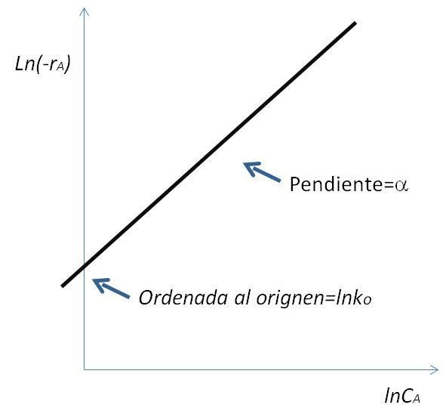
Figura 8 Método diferencial 1

En reacciones con más de dos especies, se puede representar como:

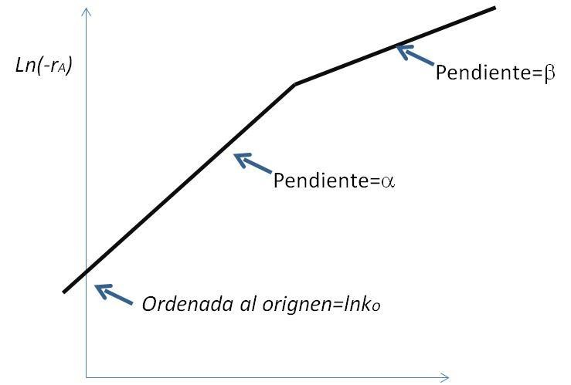

Figura 9 Método diferencial 2

Para el caso general, se adiciona cada variable, como se muestra en la figura siguiente:
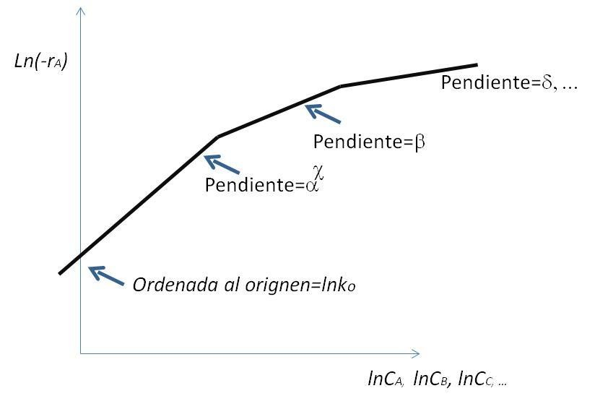
Figura 10 Método diferencial 3

Las unidades del coeficiente cinético dependerán del orden de reacciones de las especies involucradas; es decir:

−� �3 �+�+⋯−1  � = � = ( ) �−1  �� �� … ���  � � | Ecuación 44

Para evaluar la velocidad de reacción [−�� = −
métodos:
���]se puede realizar por tres diferentes
��

  - Método del Polinomio. De acuerdo a los datos experimentales entre la concentración del reactivo limitante y el tiempo, se obtiene un polinomio:

�� = � + �� + ��2 + ��3 + … | Ecuación 45

Posteriormente, se obtiene la derivada de dicha función.

��� = � + 2�� + 3��2 + …  �� | Ecuación 46

  - Método Numérico. Se evalúa la derivada de la concentración del reactivo seleccionado de acuerdo a las expresiones iniciales, intermediadas y final procedentes del análisis de diferencias finitas:

Punto inicial  (���) = −3��0 + 4��1 − ��2  �� �0 2∆�  Puntos intermedios  ��� ��(𝑖+1) − ��(𝑖−1) ( ) =  �� �𝑖 2∆�  Punto final  ��� ��(𝑖−1) − 4��(𝑖) + 3��(𝑖+1) ( ) =  �� �𝑖+1 2∆� | Ecuación 47

  - Método Gráfico. Este método involucra graficar
∆��
∆�
como función del tiempo y entonces
���

empleando la diferenciación de áreas iguales se obtiene
figura siguiente:
, como se muestra en la
��

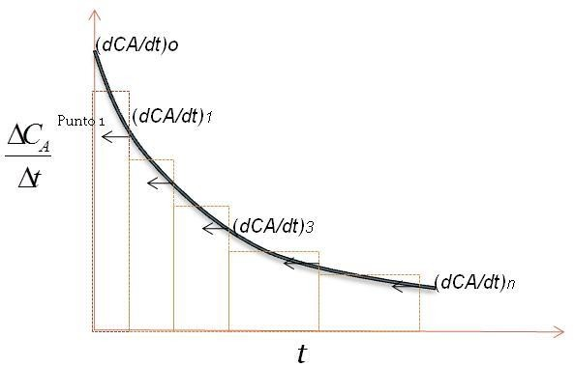
Figura 11 Método diferencial, obtención de la velocidad de reacción por el método gráfico

EJEMPLO 9) Determine el orden de reacción y el coeficiente cinético de la isomerización irreversible � → � que se efectúa en un reactor por lotes y de acuerdo a los datos que se presentan en la siguiente tabla:

� (�) | 0 | 3 | 5 | 8 | 10 | 12 | 15 | 17.5
𝑪𝑨 (���/��) | 4 | 2.89 | 2.25 | 1.45 | 1.0 | 0.65 | 0.25 | 0.07

Solución.

Método Gráfico
De acuerdo a la tabla se evalúa la diferencia de concentración de � y se calcula el cociente de ésta respecto al tiempo:

� (�𝑖�) | ���  �� ( �3 ) | ∆� (�𝑖�) | ���  ∆�� ( �3 ) | ∆�� ( ��� )  ∆� �3 ∙ �𝑖�
0 | 4
3 | 2.89 | 3
5 | 2.25 | 2
8 | 1.45 | 3
10 | 1.0 | 2
12 | 0.65 | 2
15 | 0.25 | 3
17.5 | 0.07 | 2.5

t (min)  0 | CA  4 | Δt  - | ΔCA  - | ΔCA/Δt  - | -dCA/dt  0.42
3 | 2.89 | 3 | -1.11 | 0.37 | 0.34
5 | 2.25 | 2 | -0.64 | 0.32 | 0.29
8 | 1.45 | 3 | -0.8 | 0.26 | 0.23
10 | 1 | 2 | -0.45 | 0.22 | 0.18
12 | 0.65 | 2 | -0.35 | 0.17 | 0.14
15 | 0.25 | 3 | -0.4 | 0.13 | 0.09
17.5 | 0.07 | 2. | -0.18 | 0.07 | 0.04
 |  | 5

Graficando �� (− ���) �� �:
��
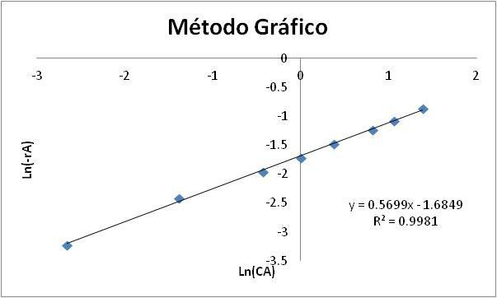
Figura 12 Solución ejemplo 9 (método gráfic0)

Con los datos arrojados en la regresión se concluye que el orden de reacción es 0.57 y el

coeficiente cinético 0.185 ( �
3
−0.43
)
�−1 y un ajuste de 0.9981.

���

Método del Polinomio
Se obtiene la función de la concentración respecto al tiempo, graficando en Excel para obtener la función, teniendo en cuenta tener un buen ajuste del polinomio (�2 ≈ 1.0):

�� = 0.01�2 − 0.399� + 3.999
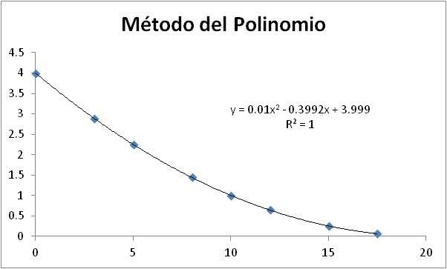
Figura 13 Solución ejemplo 9 (método del polinomio 1)

Se deriva el polinomio respecto al tiempo:

��� = 0.02� − 0.3992
��

Los resultados se muestran en la figura siguiente:
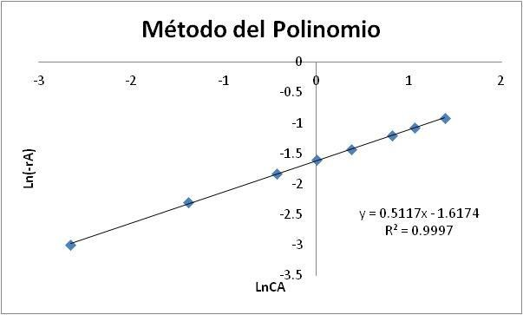
Figura 14 Solución ejemplo 9 (método del polinomio 2)

Con los datos arrojados en la regresión se concluye que el orden de reacción es 0.57 y el

coeficiente cinético 0.199 ( �
3
−0.488
)
�−1 y un ajuste de 0.997.

���

Se concluye que dependiendo de la forma de obtener − ��� será la exactitud del valor real del
��
orden de reacción y el coeficiente cinético, por lo que se considera utilizar este método solo para
aproximarse y utilizar posteriormente el método integral para encontrar el valor real.

El método diferencial, se utiliza también para la determinación tanto del orden de reacción como el coeficiente cinético cuando tenemos datos iniciales de la reacción, de tal manera que la expresión puede reescribirse como:

−��� = ���  ��  ��(−���) = ��(��� ) = ��� + ����  �� �� | Ecuación 48

Finalmente, se aplica en cinéticas donde se determina la velocidad de reacción en función del tiempo de vida media (�1/2). Partiendo de la ecuación general (excepto para valores de � = 1), proveniente de la integración, se expresa �1/2 como:

2�−1 − 1  �1/2 = �1−�  �(� − 1) �� | Ecuación 49

En términos de logaritmos se expresa como una ecuación lineal:

2�−1 − 1  ��(�1/2) = �� (�(� − 1)) + (1 − �)��(��� ) | Ecuación 50

Con la pendiente evaluada se puede calcular el orden de reacción y el coeficiente cinético con la ordenada al origen.

EJEMPLO 10) Los tiempos de la reacción � → � se obtuvieron a diferentes concentraciones, determinar el orden de reacción y la constante de velocidad. En la tabla siguiente se muestran los datos obtenidos en la experimentación.

��/�(���) | 200 | 0.67 | 40
𝑪𝑨�(���/�) | 0.01 | 0.03 | 0.05

Solución.

Se gráfica: ��(�1/2) �� ln(���) obteniéndose:
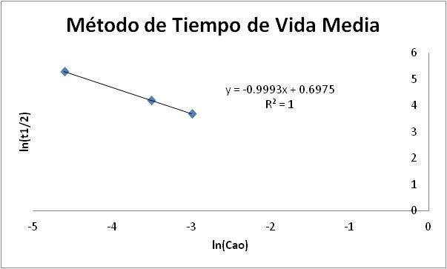
Figura 15 Solución ejemplo 10

Evaluando la pendiente -0.9993=1-n; se obtiene que el orden de reacción es igual a 2 y con la ordenada al origen se evalúa el coeficiente cinético igual a 2.08 �3/���2�.

UNIDAD DE COMPETENCIA IV: CATÁLISIS

INTRODUCCIÓN A LA CATÁLISIS

A continuación se describe una breve historia de los principales acontecimientos de como ha sido el empleo de los catalizadores en la industria.

La catálisis fue introducida por primera vez en la ciencia por Jöns Berzelius en 1836. El Primer proceso industrial catalítico (1875) se realizó en el proceso de producción del ácido sulfúrico (�2��4) utilizando Platino como catalizador (Peregrine Philips). Posteriormente Ostwald desarrolla la oxidación de amonio sobre Pt para producir ácido nítrico. Para el periodo de 1908- 1914, Bosch and Haber desarrollan el proceso para sintetizar amoniaco y producir fertilizantes.

Para el año de 1897, Paul Sabatier descubre el uso de polvo de Níquel para saturar olefinas en la industria del petróleo. En 1905 Wilhelm Normann inició la producción a gran escala de grasas hidrogenadas en Warrington usando también Níquel como catalizador y el años 20´s otros adelantos se realizaron en la producción de catalizadores para reacciones de hidrogenación, permitieron sintetizar compuestos farmacéuticos mediante otras rutas.

En forma cronológica se presentan el uso de catalizadores para diferentes procesos, dando auge y proliferación del uso de catalizadores:

- 1930: Conversión de �2 y �� en ��4 y otros hidrocarburos sobre �� y �� en el proceso Fischer-Tropsch, usado para producir combustible en Alemania en tiempos de guerra.
- 1937: Oxidación parcial de eteno a óxido de etileno sobre ��/��2�3.
- 1938-1946: Desarrollo del proceso Oxo para la producción de aldehídos a partir de alquenos, �2 y �0.
- A fines de los 30’s: se desarrolla el crackeo catalítico para la producción de hidrocarburos
de cadena corta a partir de cadenas largas sobre aluminosilicatos.
- En 1942 la alquilación Friedel-Craft para la producción de hidrocarburos de 7 y 8 C a partir de 3 y 4 C, usando ácidos y ����3.
- Para 1950 se emplea ��/��2�3 para la reformación catalítica de nafta.
- En 1955 la polimerización se implementa para la síntesis de polietileno sobre complejos de Ziegler-Natta de Titanio.
- Para la década de 1960 se emplean catalizadores para la producción de acetaldehído mediante la oxidación de eteno en el proceso Wacker, el desarrollo de craqueo catalítico con zeolitas y la hidrodesulfurización de diésel usando ����/��2�3.

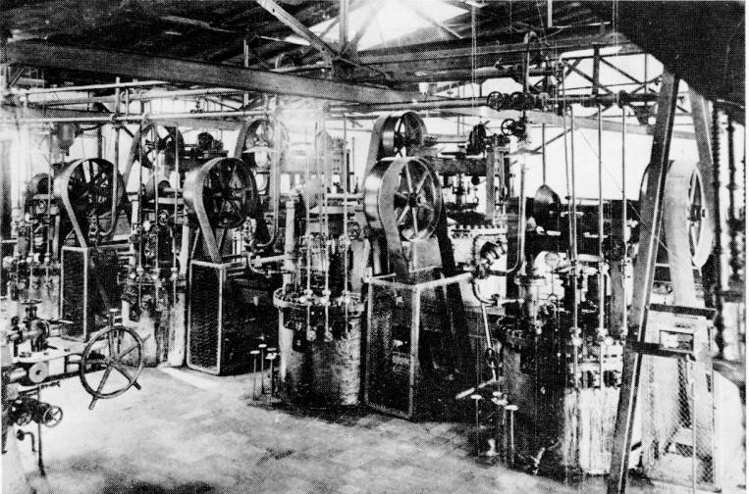
Figura 16 Planta industrial de ls años 60

Un catalizador se define como una substancia que incrementa la velocidad a la cual una reacción química se aproxima al equilibrio, sin que haya un cambio permanente en dicha substancia. No altera las condiciones de equilibrio; es decir, los catalizadores afectan de igual manera a la reacción directa que a la inversa.
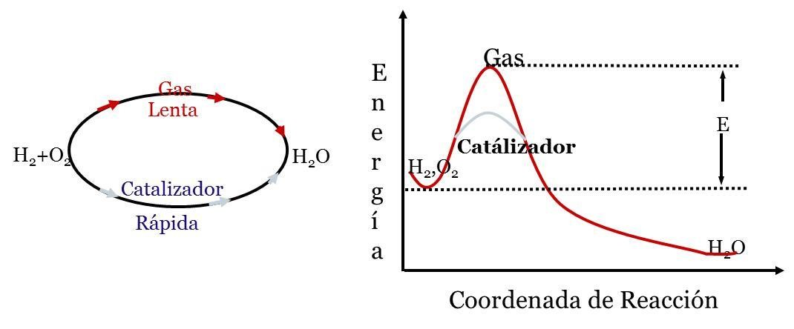
Figura 17 Esquema de la energía utilizada para una reacción empleando catalizadores

Por otro lado, un catalizador tiene la habilidad de promover la formación de un producto con respecto a otros. En la siguiente figura se muestra la descomposición del alcohol etílico en etileno y etano dependiendo del uso del catalizador:
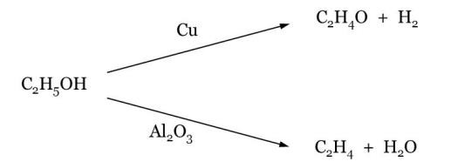
Figura 18 Selectividad de reacción con diferente catalizador

La catálisis puede ser homogénea y heterogénea. La Homogénea se define que para procesos en el cual el catalizador se encuentre en solución con el reactante; por ejemplo, para el proceso OXO para la producción del isobutiladehído:
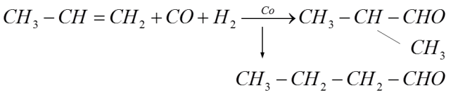
Figura 19 Ejemplo catálisis homogénea

En cambio la catálisis heterogénea para un proceso involucra más de una fase, por ejemplo la deshidrogenación del ciclohexano:
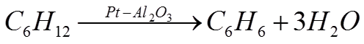
Figura 20 Ejemplo catálisis heterogénea

En la tabla siguiente se muestran algunas reacciones que actualmente emplean catalizadores metálicos:
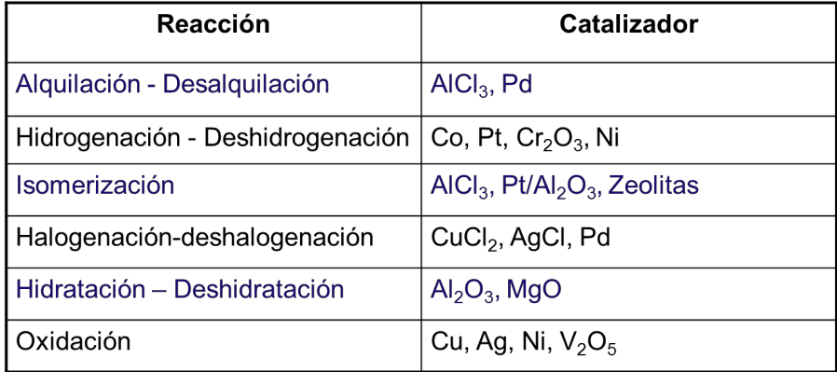
Tabla 1 Reacciones comunes que utilizan catalizadores

Los catalizadores tienen un gran futuro para la industria, los aspectos que deben contemplar en su uso son: condiciones de operación menos extremas, ahorro en el uso de energía, mejorar la actividad y selectividad, innovación en el diseños de nuevos reactores (monolíticos, de membrana, etc.) y bajos costos de elaboración.

El uso de catalizadores catalíticos heterogéneos porosos requiere de una gran área superficial en donde los sitios activos puedan interaccionar con las especies e incrementar el rendimiento de la reacción. Por lo que hace necesario determinar el área superficial, la cual se basa en la adsorción e isotermas de Langmuir y BET. Debido a que para llevar a cabo la reacción en la superficie catalítica, es necesario que una de las especies sea adsorbida, del tal manera que puede ocurrir esta adsorción de dos maneras diferentes, física o química, siendo la segunda la pertinente para la catálisis heterogénea ya que la adsorción física toma en cuenta la formación

de multicapas y esta no conviene en la catálisis. La Tabla 2 muestra la diferencia entre la adsorción física y quimisorción.
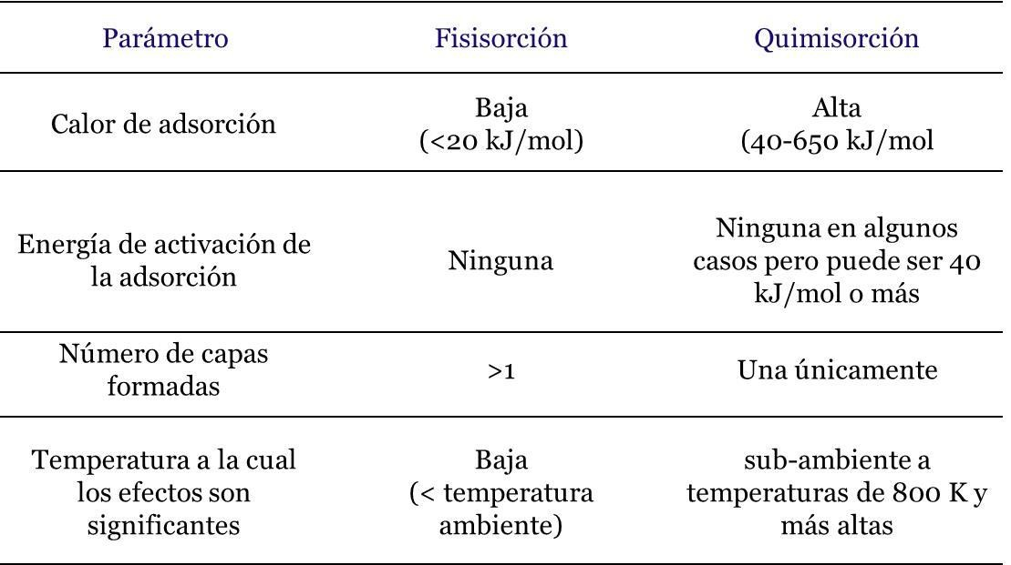
Tabla 2 Fisisorción vs. quimisorción

Irving Langmuir, obtuvo el premio Nobel de Química en 1932 con los estudios científicos realizados en la adsorción de gas oxígeno en filamentos de tungsteno de focos, la cual ha servido para realizar numerosas investigaciones en el campo de adsorción de gases en cuerpos sólidos porosos. Él consideró que la adsorción de un gas A (que puede ser también líquido) se realizaba de la siguiente manera:
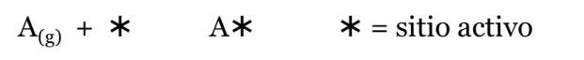

El sitio activo se puede considerar como una especie reactiva más, que tiene propiedades físicas y químicas, incluyendo concentración. Para este caso definimos que:

- La fracción de sitios ocupados por A = 𝜃�.
- La fracción de sitios vacíos = 1 − 𝜃�

Para una temperatura, gas (adsorbato) y superficie dados, la velocidad de adsorción es proporcional a:

- Número de sitios vacantes (��).
- El área activa alrededor de cada sitio vacante.
- El número de moléculas de gas que impactan la superficie. Esto es proporcional a la presión parcial del gas.

Entonces se describe el proceso de adsorción y desorción como:

- Velocidad de adsorción: �� = �� ��(1 − 𝜃�).
- Velocidad de desorción: �� = �� 𝜃�

En condiciones de estado estable (equilibrio): �� 𝜃� = ����(1 − 𝜃�) ó �′� 𝜃� = �′���(1 − 𝜃�). En donde �� y �� son constantes de la velocidad de adsorción y desorción, respectivamente:

𝜃 = ���� = �� ����� � = ��  � �� + �� �� 1 + �� �� � �� | Ecuación 51

Tomando en cuenta lo anterior, se puede linearizar esta expresión y se puede tomar como la fracción del volumen adsorbido de la especie �:

�
= 𝜃� =
�
�
��

1 + ����

�� = �� � + 1
� �� � ��

Una de las aplicaciones de las isotermas es la determinación del área superficial de un catalizador. Un ejemplo para determinar la superficie superficial se muestra a continuación:

EJEMPLO 11) Suponga una muestra de rutilo de 12.1 g, la cual se desea determinar el área superficial y se emplea Nitrógeno a 75 K, de acuerdo a los siguientes datos:

𝑷 (����) | 1.6 | 61.1 | 116.1 | 170.7 | 218.0
𝑽 (��) | 0.185x10-3 | 0.822x10-3 | 0.943x10-3 | 1.046x10-3 | 1.147x10-3

Datos adicionales:
����𝑖�� �� 𝑉���� (��) ��� �𝑖��ó���� � 75 � �� 763.9 ����
𝑉������ �� 1 ��� �� ��� 𝑖���� � ��� 22.4�10−3�3
Á��� ������𝑖�𝑖�� �� �� ���é����, �2, 16.2�10−20�2
Al grafica la expresión linearizada se obtiene:

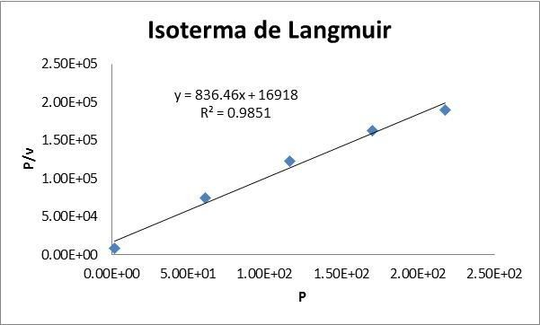
Figura 21 Solución ejemplo 11

Como se muestra, el ajuste por regresión lineal es correcto y se procede a evaluar el volumen de una monocapa:

1 1 −3
�� = ������ �� ��𝑖��� = 836.46 = 0.736�10

El número de moles en una monocapa:

��

0.736�10−3

�� = 22.4�10−3�3 = 22.4�10−3�3 = 0.0326
Entonces, el área del catalizador:

������𝑖𝑧���� = ��𝜎� ����𝑔���� = 3181.4�2

Finalmente, el área superficial es:

������𝑖𝑧���� �2
�� = ���� �� �� ������� = 262.9 ��

Si tomanos ahora en cuenta la expresión de la isoterma propuesto por Brunauer, Emmett y Teller (BET) con mejor ajuste que Langmuir:

����
� = � − 1
(�� − �) (1 + �� �)

Y puede arreglarse algebraicamente en forma lineal:

�
=
�(�� − �)
1
���
(� − 1) �
+ ( )
��� ��

Dónde:
� = ����𝑖ó� ; �� = ����𝑖ó� �� ����� �������� ��� ���;
� = ������� ��� ��� ������𝑖�� � �� ����𝑖ó� �;
�� = ������� ��� ��� �� �� ������𝑖ó� �� ��� ���� ����;
� = ��������� ��� �𝑖����� �� ����𝑖�����

El volumen del gas adsorbido en una sola capa, ��, se puede usar para calcular el área superficial de una muestra sólida si el área del gas de la molécula es conocida, de aquí que el área de una monocapa es virtualmente la misma que el sólido; es decir:

������𝑖𝑧���� = ��𝜎� ����𝑔����

� = ��
� ��
�
=
22.4�10−3�3

Dónde:
𝜎� = á�� ������𝑖�𝑖�� �� �� ���é���� ������𝑖��
����𝑔���� = �ú���� �� �������� (6.023�1023���������/���

EJEMPLO 12) Un problema para determinar la área superficial se muestra a continuación: Retomando los datos del ejemplo anterior y datos adicionales para su solución.

𝑷 (����) | 1.6 | 61.1 | 116.1 | 170.7 | 218.0
𝑽 (��) | 0.185x10-3 | 0.822x10-3 | 0.943x10-3 | 1.046x10-3 | 1.147x10-3

Datos adicionales:
����𝑖�� �� 𝑉���� (��) ��� �𝑖��ó���� � 75 � �� 763.9 ����
𝑉������ �� 1 ��� �� ��� 𝑖���� � ��� 22.4�10−3�3
Á��� ������𝑖�𝑖�� �� �� ���é����, �2, 16.2�10−20�2
Utilizando la expresión de BET linearizada se obtiene:

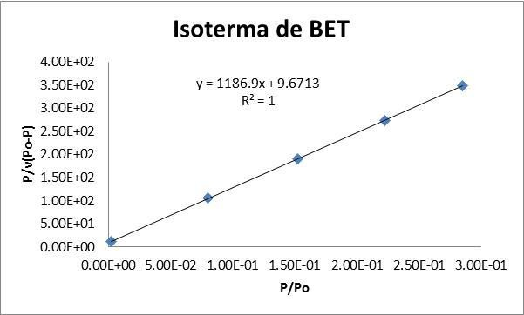
Figura 22 Solución ejemplo 12

Como se muestra, el ajuste por regresión lineal es correcto y se procede a evaluar el volumen de una monocapa:

1 1 −3
�� = ����𝑖���� + ������ �� ��𝑖��� = 1186.9 + 9.6713 = 0.836�10

El número de moles en una monocapa:

��

0.836�10−3

�� = 22.4�10−3�3 = 22.4�10−3�3 = 0.0373
Entonces, el área del catalizador:

������𝑖𝑧���� = ��𝜎� ����𝑔���� = 3638�2

Finalmente, el área superficial es:

������𝑖𝑧���� �2

�� = ���� �� �� ������� = 302 ��

Como conclusión del uso de estas dos isotermas, sin quitar el mérito de Langmuir sobre sus investigaciones, el resultado más acorde a la realidad la presenta BET, ya que toma más parámetros para su medición que Langmuir.

EJERCICIOS

- Encuentre la ecuación de velocidad de reacción que represente la conversión del reactante a partir de los siguientes datos obtenidos en un reactor por lotes.
� (�) | 0 | 0.333 | 1 | 6
���  𝑪𝑹 ( �� ) | 1000 | 430 | 150 | 9

- La reacción irreversible en fase líquida: R + 2S → T + U se lleva a cabo en un reactor por lotes. La concentración inicial de S es el doble de R. Encuentre la ecuación de velocidad de reacción que represente la cintica de la reacción de acuerdo a la siguiente información.

� (�) | 0 | 8 | 37 | 85
���  𝑪𝑹 ( �� ) | 980 | 490 | 190 | 100

- Determine el orden de reacción y el valor del coeficiente cinético de reacción de la reacción irreversible en fase líquida: R + S → T + U se lleva a cabo en un reactor por lotes. La concentración inicial de S es el triple de R. Encuentre la ecuación de velocidad de reacción que represente la cintica de la reacción de acuerdo a la siguiente información.

� (�) | 0 | 60 | 120 | 240 | 360
���  𝑪𝑹 ( �� ) | 500 | 225 | 110 | 30 | 10

- Una muestra radiactiva de Uranio (tiempo de vida media es igual a 4560 segundo) es expuesto por un día en un cuarto acondicionado para evitar radiaciones al exterior para observar su comportamiento. ¿Qué le sucede a la actividad de la muestra?, Note que el decaimiento de la radiactividad corresponde a un proceso de primer orden.

- La reacción de transformación de A para producir B, emplea una enzima como catalizador
200CACB mol

que describe la cinética como: −rA =
2+CA
. Si se alimenta la enzima con una
min.lt

concentración de 0.001mol/lt y la del reactante A de 10 mol/lt al interior de una reactor por lotes. Determine el tiempo necesario para que la concentración final llegue a 0.025 mol/lt.

- Encuentre la conversión después de una hora de reacción en un reactor por lotes para

0.5 mol
mol

A → R donde: −rA = 3CA
y C = 1.1 .
L.h L
Ao

- Encuentre el tiempo necesario para alcanzar una conversión del 80 % en un reactor por lotes de acuerdo a una reacción reversible de isomerización de primer orden para ambas especies, A ↔ B. Donde la constante de equilibrio es 4.0 y el coeficiente de velocidad de reacción directa es 0.04 1/min. La concentración de reacción de A es 1 mol/lt.

- La sacarosa se hidroliza a la temperatura ambiente por la acción catalítica de la enzima sacarasa, del siguiente modo: sacarosa s⃡ a c a r a s a productos . En un reactor discontinuo se han obtenido los siguientes datos cinéticos partiendo de una concentración de sacarosa, CA0 = 1.0 mmol/L y una concentración de enzima de 0.01 mmol/L. Las concentraciones se ha determinado por rotación óptica.

����  𝑪𝑨 ( � ) | 0.84 | 0.680 | 0.53 | 0.38 | 0.27 | 0.16 | 0.09 | 0.04 | 0.018 | 0.006 | 0.0025
� (�) | 1 | 2 | 3 | 4 | 5 | 6 | 7 | 8 | 9 | 10 | 11

Compruebe si estos datos se pueden ajustar por una ecuación cinética del tipo de la de Michaelis- Menten; es decir:

�3�����

−�� =

�� + �

En caso afirmativo calcúlese los valores de k3 y M.

- Para la reacción de sulfato de dietilo (A) en disolución acuosa con ácido sulfúrico (B) determinaron los datos siguientes a 23 °C. A + B↔2C

Tiempo, min | C, mol/lt | Tiempo, min | C, mol/lt
0 | 0 | 180 | 4.11
41 | 1.18 | 194 | 4.31
48 | 1.38 | 212 | 4.45
55 | 1.63 | 267 | 4.86
75 | 2.24 | 318 | 5.15
96 | 2.75 | 368 | 5.32
127 | 3.31 | 379 | 5.35
146 | 3.76 | 410 | 5.42
162 | 3.81 | ∞ | 5.80

Las concentraciones iniciales del ácido sulfúrico y dimetilsulfato son 5.5 mol/lt. Dedúzcase una ecuación cinética para esta reacción.

- Los tiempos de la reacción A → B se midieron a diferentes concentraciones, determinar el orden de reacción y la constante de velocidad.

t1 (s)  2 | C (mol )  A0 L | ln⎛⎜t ⎞⎟  ⎝ 12 ⎠ | ln(C )  A0 | k2
200 | 0,01 | 5,29 | -4,6 | 0,5
67 | 0,03 | 4,2 | -3,5 | 0,4975
40 | 0,05 | 3,69 | -2,995 | 0,5

- A 378.5 K el tiempo de vida media de la descomposición térmica del óxido de etileno de primer orden es de 363min, y la Ea de la reacción es de 52 ����/���. A partir de estos datos estime el tiempo necesario para que se descomponga el 75% de óxido de etileno a 450ºC.

- Se efectúa la descomposición en fase gaseosa de A →B+ 2C en un reactor por lotes de volumen constante. Las pruebas de la 1 a la 5 se efectúan a 100ºC pero la sexta se efectúa a 110ºC. Determine el orden de reacción y la velocidad de reacción específica y calcule Ea de la reacción.

CA (mol L)  0 | t 1 (min)  2
0,025 | 4,1
0,0133 | 7,7
0,01 | 9,8
0,05 | 1,96
0,075 | 1,3
0,025 | 2

- La descomposición del pentóxido de nitrógeno se siguió con una carga inicial a volumen constate a varias temperaturas. Si suponemos que la concentración de reacción de N2O5 es la misma en todos los casos y se lleva a cago a diferentes temperaturas ¿Cuál es la energía de activación?

𝑻 (°𝑪) | 300 | 200 | 150 | 100 | 50
−�𝑨 | 3.9x10-5 | 3.9x10-3 | 8.8x10-2 | 4.6 | 780

Energía de Activación y constante de velocidad.

- Determine la energía de activación para una reacción que se lleva a cabo en un reactor tubular par el craqueo del etano, de acuerdo a los datos obtenidos del coeficiente cinético a diferentes temperaturas:

𝑻 (°𝑪) | 702 | 725 | 734 | 754 | 773 | 789 | 803 | 810 | 827 | 837
� (�−�) | 0.1  5 | 0.27  3 | 0.33  3 | 0.59  5 | 0.92  3 | 1.49  2 | 2.13  8 | 2.71  8 | 4.13  7 | 4.66  5

Determine la energía de activación y el factor de frecuencia.

- Una técnica conveniente en el laboratorio para medir la cinética de reacción para gases ideales de una reacción simple es determinada por el cambio de presión a volumen y temperatura constante. La concentración para las especies puede calcularse a partir de la presión total. Considera la reacción: aA + bB + ⋯ → qQ + sS + ⋯

  - Muestre que el avance de reacción puede expresarse como: ξ = V Pt−Pto donde
RT Δα
Δα = q + r + ⋯ − a − b − ⋯
  - ¿Qué restricciones tiene esta expresión?
  - Muestre que la presión parcial para la especie j, puede escribirse como: Pj = Pjo +
αj (P − P )
Δα t jo

- La descomposición de una especie R a temperatura constante a altas temperaturas y en un intervalo de presiones menores a 10 atm cumple con una cinética de primer orden. Demuestre que el mecanismo propuesto es acorde con las experiencias cinéticas aportando argumentos convincentes.

R + R↔R∗ + R
R∗↔R + S

- La descomposición del ozono transcurre con base a la reacción cinética:
−rO3 = k[O3]2[O2]−1
- ¿Cuál es el orden global de reacción?
- Sugiera un mecanismo en dos etapas para explicar esta cinética e indique como podría comprobarse el mecanismo sugerido.

- La descomposición del óxido nitroso en fase homogénea viene dada por la reacción:
N2O↔N2 + 0.5O2
corresponde a la cinética:
2
k[N2O]

−`rN2O = 1 + k
2
[N2O]

Dedúzcase un mecanismo que explique esta cinética.

- En un reactor discontinuo se efectúa una reacción reversible de primer orden en fase líquida.

A←⎯k1 → R

C = 0,5 mol
A
La 0 L
0
y CR = 0 . Calcule la velocidad cinética de esta reacción si en

t = 8min
xA = 0,333, y
xAeq
= 0,667

- Para la reacción en serie: A→B→C k1 = k2 Calcule cuando R alcanza la concentración máxima y el valor de esta concentración.

- Se lleva un ensayo empleando enzimas la cal describe la cinética de una reacción en serie representado por: Ae n z i m a p r i m a r i a B e n z i m a s e c u n d a r i a C . La primera reacción es de orden cero y la segunda corresponde a una reacción de primer orden
respecto a B.
determine la conducto de la concertación respecto al tiempo de la especia B sino hay B en el inicio de la reacción. En cuanto tiempo alcanza el 98 % en el estado estacionario? si el valor de k1 = 0.833 mol/m3 kseg y k2=0.767 sec-1?. Cual es su valor en estado estacionario?
Reacciones en Paralelo\

- El dimetil éter se descompone a 497ºC mediante2 reacciones consecutivas de primer orden ¿Cuál es la concentración máxima de CH2O y en qué tiempo se obtiene sí la
mol
dm3

concentración inicial de dimetil éter es de 10-4

CH3OCH3 → CH4 + CH2O CH2O → H2 + CO

k1 = 8,5×10 Hz

k2 = 4,5×10 Hz
−3
−2

- Suponga que la descomposición en fase líquida de A, se lleva a cabo mediante el siguiente esquema cinético.

A → B + E

A → D + E
- dCB
dt

- dCD
dt
= rB

= rD
= k1CA

= k2CA

Se lleva a cabo exotérmicamente en un reactor batch.

CA = 4 mol L
0

Para t = 1200s
C = 1,2 mol
→ L
A
CB = 0,84 mol L

Calcular k1, k2, CD y CE para t = 1200s
y

- A 700K la expresión de velocidad de reacción para la descomposición de:
2HI → H2 + I2

r = 116

×10−3
CHI [kmole

m3 ⋅ s
]

Compare esta expresión de velocidad de reacción con lo predicho por la ecuación análoga: (rAB), la cual corresponde a la teoría de colisiones del tipo A-A.
2

M HI
σ HI
= 127,9 g = 0,1279 Kg
mole mole
= 2 ×10−10 m

Ea = 186,1KJ mole
R = 8,314 ×10−3 KJ
mole ⋅ K

- Se cree que la descomposición térmica del etano a etileno, metano, butano e hidrogeno, procede de la siguiente manera.
Iniciación

C2 H6 ⎯⎯→2CH3 □
K1
Propagación

CH3 □ +C2 H6 ⎯⎯→C2 H4 + C2 H5 □
K2
- r
C2H6
1

  - r
2
C2 H 6
= k1CC H

= k2CC H CCH □
2 6
2 6 3

CH □ ↓ ⎯⎯K3 →C H + H □
5 2 4
r
C2H4
3
= k3CC

H 5 □
2 6
2

H □ +C2 H6 ⎯⎯→C2 H5 □ +H2
K4
Terminación
- r
C2H6
4
= k4CC H CH □

2
K5 − r = k C

2C2 H5 □ ⎯⎯→C4 H10
5C 2 H 5 □
5 C2 H 5 □

Mediante la hipótesis del estado pseudo estacionario, deduzca una ecuación de velocidad para la formación de etileno.

- Para la descomposición del ozono se ha propuesto el siguiente mecanismo de reacción.

Cl + O ⎯⎯k1 →ClO +ClO
- r1 = k1CCl CO

2 3 □ 2 □
O3 2 3

ClO
□ +O ⎯⎯k2 →ClO □ +O
- r2
= k2CClO □ CO

2 3 3 2
O3 2 3

ClO3 □ +O3 ⎯⎯→ClO2 □ +2O2
k3
- r = k3CClO □ CO

ClO □ +ClO □ ⎯⎯k4 →Cl □ +3O
3
3 3 2 2
O3

r
ClO3
3 3
4
= k4
2
ClO3 □
C

ClO □ +ClO □ ⎯⎯k5 →Cl
2
□ +O2
- r
ClO □
5
2
5 ClO□
= k C

¿Cuál es la velocidad de descomposición del ozono?

- La reacción global de la descomposición del pentóxido de nitrógeno puede escribirse como:
2N2O5→4NO4 + O2

El mecanismo de reacción propuesta es:

N2O5→NO3 + NO2 2NO2 + NO3→N2O5
2N2O5→4NO4 + O2
NO2 + NO3→NO2 + O2 + NO NO + NO3→2NO2
Empleo el método de aproximación en estado estacionario y pruebe que la descomposición
del pentóxido de nitrógeno es de primero orden.

BIBLIOGRAFÍA

- Carberry J. J. “Chemical and Catalytic Reaction Engineering”, Dover Pubs., 2001.
- Denbigh, G.K., “Introducción a la teoría de los reactores químicos”, 2a. Edición., Limusa, 1990.
- Fogler Scott H. “Elements of Chemical Reaction Engineering” 4ª Ed., Prentice Hall, 2006.
- Froment, G.F. , “Chemical reactor. Analysis and design”, 2a. Edición., Jonh Wiley and Sons, 1979.
- Hill, Jr. Charles “Elements of Chemical Reaction Engineering”, 3a. ed., Wiley, 1977.
- Latham, J. L. “Elementos de Cinética de Reacciones” 1ª Ed. Edit. El manual Moderno, México. 1990.
- Levenspiel O. “Ingeniería de las Reacciones Químicas”, 2ª Ed., Reverté, 1998.
- Miquel, J., Hernández, M. “Bases para la preparación y empleo de catalizadores sólidos” 1ª Ed. Edit. UNAM, México 1983.
- Smith J. M. “Chemical Engineering Kinetics”, 3ª Ed. McGraw-Hill, 1981.

Mapa Curricular IQ

